**Parle Tilak Vidyalaya Associations**

**SATHAYE COLLEGE (AUTONOMOUS)**

**Vile-Parle (East), Mumbai – 400 057.**

**Practical Journal**

DATA SCIENCE

Submitted by

POOJA GAURANG MALLIK

Seat No.:

17

M.Sc. [I.T.]-Information Technology Part I

2022 – 2023

**INDEX**

|  |  |  |  |
| --- | --- | --- | --- |
| **Practical No** | **Topics** | **Date** | **Sign** |
| **1** | Creating Data Model using Cassandra |  |  |
| **2** | 1. Conversion from CSV to HORUS |  |  |
|  | 1. Conversion from JSON to HORUS |  |
| **3** | 1. Fixers utilities |  |  |
|  | 1. Data Binning or Bucketing |  |
|  | 1. Averaging of Data |  |
|  | 1. Outlier Detection |  |
| **4** | 1. Drop the columns where All elements are missing values. |  |  |
|  | 1. Drop the columns where Any of the element is missing values. |  |
|  | 1. Keep only the rows that contain a maximum of two missing values. |  |
|  | 1. Fill all missing values with the mean, median, mode, min and max of the particular numerical column. |  |
| **5** | Create the network routing diagram from the given data on routers |  |  |
| **6** | Build a directed acyclic graph |  |  |
| **7** | Write a python code for customer location DAG |  |  |
| **8** | Data Visualization with Power BI |  |  |

**Practical No: 2**

**Install Pandas**

1. Search for python IDLE shell and right click on it and open file location.
2. Then click on Python folder -> Python310 -> Scripts
3. Select the whole file location and type cmd.
4. In cmd type the command to install pandas ->pip install pandas

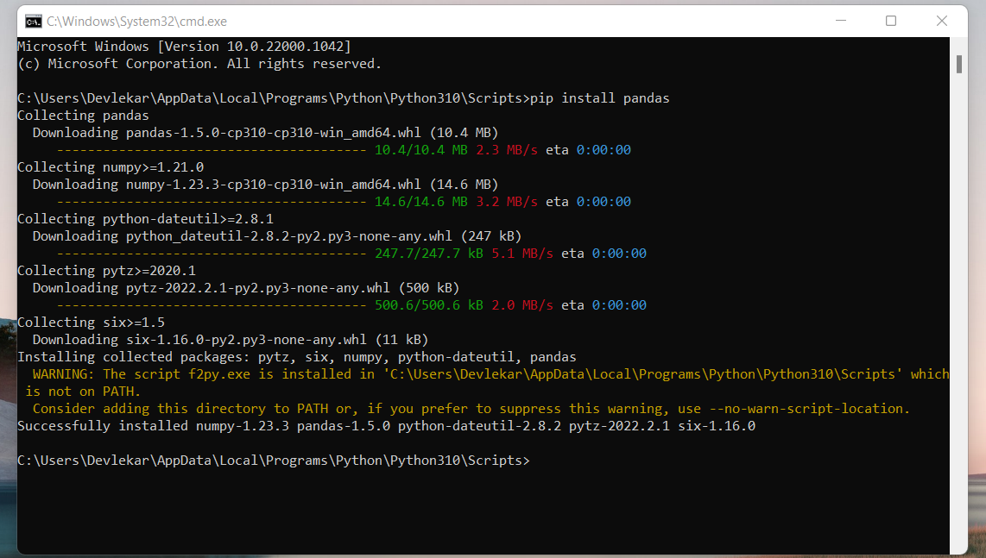

1. **Conversion from CSV to HORUS**
2. Open python IDLE shell and click on new file.
3. Write code for csv to horus code.
4. Save to the folder.
5. Download Country_Code.csv file and save it to the folder.
6. Run the module

**Code:**

# Utility Start CSV to HORUS =================================

# Standard Tools

#=============================================================

import pandas as pd

# Input Agreement ============================================

sInputFileName='D:/Data Science Practicals/Country_Code.csv'

InputData=pd.read_csv(sInputFileName,encoding="latin-1")

print('Input Data Values ===================================')

print(InputData)

print('=====================================================')

# Processing Rules ===========================================

ProcessData=InputData

# Remove columns ISO-2-Code and ISO-3-CODE

ProcessData.drop('ISO-2-CODE', axis=1,inplace=True)

ProcessData.drop('ISO-3-Code', axis=1,inplace=True)

# Rename Country and ISO-M49

ProcessData.rename(columns={'Country': 'CountryName'}, inplace=True)

ProcessData.rename(columns={'ISO-M49': 'CountryNumber'}, inplace=True)

# Set new Index

ProcessData.set_index('CountryNumber', inplace=True)

# Sort data by CurrencyNumber

ProcessData.sort_values('CountryName', axis=0, ascending=False, inplace=True)

print('Process Data Values =================================')

print(ProcessData)

print('=====================================================')

# Output Agreement ===========================================

OutputData=ProcessData

sOutputFileName='D:/Data Science Practicals/CSV-HORUS-Country.csv'

OutputData.to_csv(sOutputFileName, index = False)

print('CSV to HORUS - Done')

# Utility done ===============================================

**Output:**

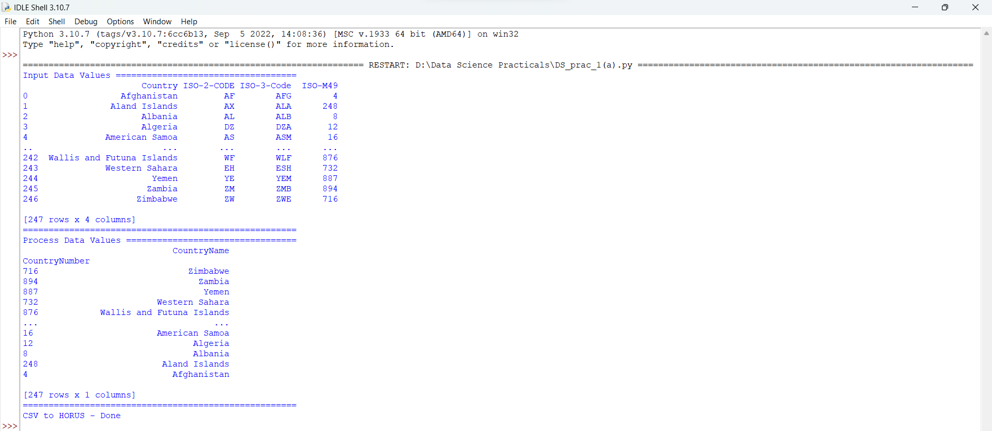

1. **Conversion from JSON to HORUS**
2. Open python IDLE shell and click on new file.
3. Write code for horus2json code.
4. Save to the folder.
5. Download JSON-HORUS-Country.csv file and save it to the folder.
6. Run the module

**Code:**

# Utility Start JSON to HORUS =================================

# Standard Tools

#=============================================================

import pandas as pd

# Input Agreement ============================================

sInputFileName='D:/Data Science Practicals/Country_Code.json'

InputData=pd.read_json(sInputFileName,

orient='index',

encoding="latin-1")

print('Input Data Values ===================================')

print(InputData)

print('=====================================================')

# Processing Rules ===========================================

ProcessData=InputData

# Remove columns ISO-2-Code and ISO-3-CODE

ProcessData.drop('ISO-2-CODE', axis=1,inplace=True)

ProcessData.drop('ISO-3-Code', axis=1,inplace=True)

# Rename Country and ISO-M49

ProcessData.rename(columns={'Country': 'CountryName'}, inplace=True)

ProcessData.rename(columns={'ISO-M49': 'CountryNumber'}, inplace=True)

# Set new Index

ProcessData.set_index('CountryNumber', inplace=True)

# Sort data by CurrencyNumber

ProcessData.sort_values('CountryName', axis=0, ascending=False, inplace=True)

print('Process Data Values =================================')

print(ProcessData)

print('=====================================================')

# Output Agreement ===========================================

OutputData=ProcessData

sOutputFileName='D:/Data Science Practicals/JSON-HORUS-Country.csv'

OutputData.to_csv(sOutputFileName, index = False)

print('JSON to HORUS - Done')

# Utility done ===============================================

**Output:**

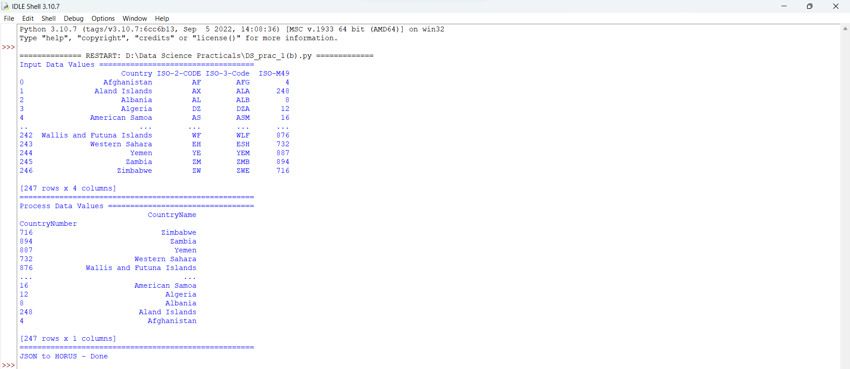

**Practical No: 3**

1. **Fixers Utilities**

* **Removing leading & lagging spaces from a data entry**

**Code:**

baddata = " Data Science with too many spaces is bad!!! "

print('>',baddata,'<')

cleandata=baddata.strip()

print('>',cleandata,'<')

**Output:**

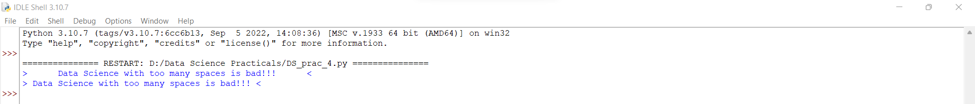

* **Removing nonprintable characters from a data entry**

**Code:**

import string

printable = set(string.printable)

baddata = "Data\x00Science with\x02 funny characters is \x10bad!!!"

cleandata=''.join(filter(lambda x: x in string.printable,

baddata))

print(cleandata)

**Output:**



* **Reformatting data entry to match specific formatting criteria. Convert 2017/01/31 to 31 January 2017**

**Code:**

import datetime as dt

baddate = dt.date(2017, 1, 31)

baddata=format(baddate,'%Y-%m-%d')

print(baddata)

gooddate = dt.datetime.strptime(baddata,'%Y-%m-%d')

gooddata=format(gooddate,'%d %B %Y')

print(gooddata)

**Output:**

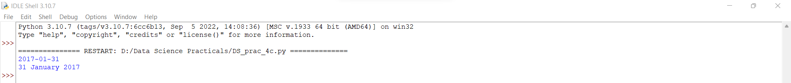

1. **Data Binning or Bucketing**

**Code:**

import numpy as np

import matplotlib.mlab as mlab

import matplotlib.pyplot as plt

import scipy.stats as stats

np.random.seed(0)

#example data

mu=90 #mean of distribution

sigma=25 #standard deviationof distribution

x=mu+sigma*np.random.randn(5000)

num_bins=20

#the histogram of the data

n,bins,patches=plt.hist(x,num_bins,density=1,ec='red')

#print(n)

#print(patches)

#add a 'best fit' line

y=stats.norm.pdf(bins,mu,sigma)

#print(y)

#y=mlab.normpdf(bins,mu,sigma)

plt.plot(bins,y,'--')

plt.xlabel('example data')

plt.ylabel('probability density')

sTitle=r'Histogram'+str(len(x))+'entries into'+str(num_bins)+'Bins:$\mu='+str(mu)+'$,$\sigma='+str(sigma)+'$'

plt.title(sTitle)

plt.show()

**Output:**

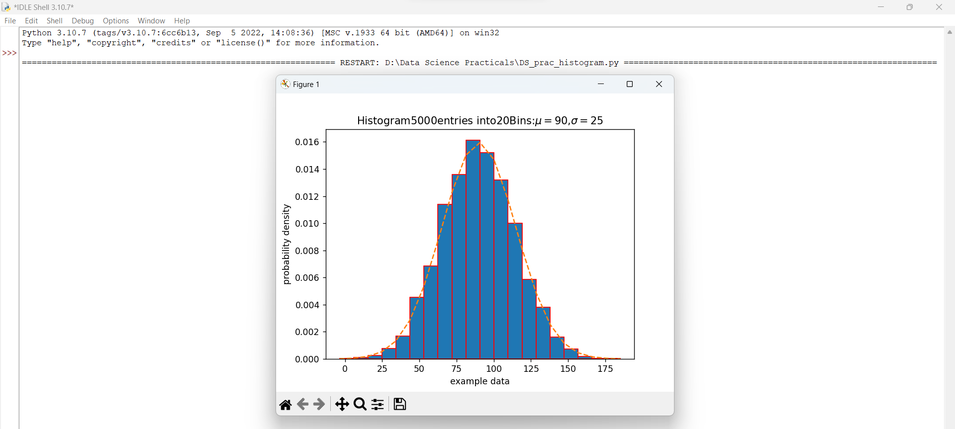

1. **Averaging of Data**

**Code:**

import pandas as pd

#######################################################################################################

InputFileName='IP_DATA_CORE.csv'

Base='D:/Data Science Practicals/'

print('################################################################')

print('Working Base:',Base,'using')

print('################################################################')

OutputFilename='Retrieve_Router_Location.csv'

sFileName=Base+InputFileName

print('Loading:',sFileName)

IP_DATA_ALL=pd.read_csv(sFileName,header=0,

usecols=['Country','Place Name','Longitude','Latitude'])

IP_DATA_ALL.rename(columns={'Place Name':'Place_Name'},inplace=True)

AllData=IP_DATA_ALL[['Country','Place_Name','Latitude']]

print(AllData)

MeanData=AllData.groupby(['Country','Place_Name'])['Latitude'].mean()

print(MeanData)

**Output:**

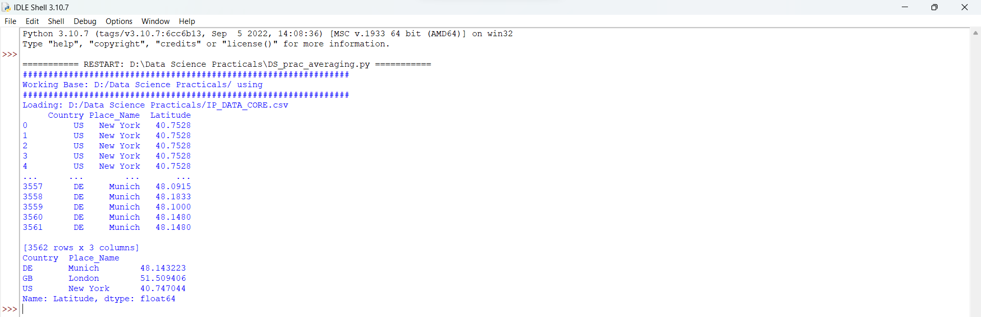

1. **Outliers Detection**

**Code:**

import pandas as pd

################################################################

InputFileName='IP_DATA_CORE.csv'

OutputFileName='Retrieve_Router_Location.csv'

################################################################

Base='D:/Data Science Practicals/'

################################################################

sFileName=Base + InputFileName

print('Loading :',sFileName)

IP_DATA_ALL=pd.read_csv(sFileName,header=0,low_memory=False,

usecols=['Country','Place Name','Latitude','Longitude'], encoding="latin-1")

IP_DATA_ALL.rename(columns={'Place Name': 'Place_Name'}, inplace=True)

LondonData=IP_DATA_ALL.loc[IP_DATA_ALL['Place_Name']=='London']

AllData=LondonData[['Country', 'Place_Name','Latitude']]

print('All Data')

print(AllData)

MeanData=AllData.groupby(['Country', 'Place_Name'])['Latitude'].mean()

StdData=AllData.groupby(['Country', 'Place_Name'])['Latitude'].std()

print('Outliers')

UpperBound=float(MeanData+StdData)

print('Higher than ', UpperBound)

OutliersHigher=AllData[AllData.Latitude>UpperBound]

print(OutliersHigher)

LowerBound=float(MeanData-StdData)

print('Lower than ', LowerBound)

OutliersLower=AllData[AllData.Latitude<LowerBound]

print(OutliersLower)

print('Not Outliers')

OutliersNot=AllData[(AllData.Latitude>=LowerBound) & (AllData.Latitude<=UpperBound)]

print(OutliersNot)

**Output:**

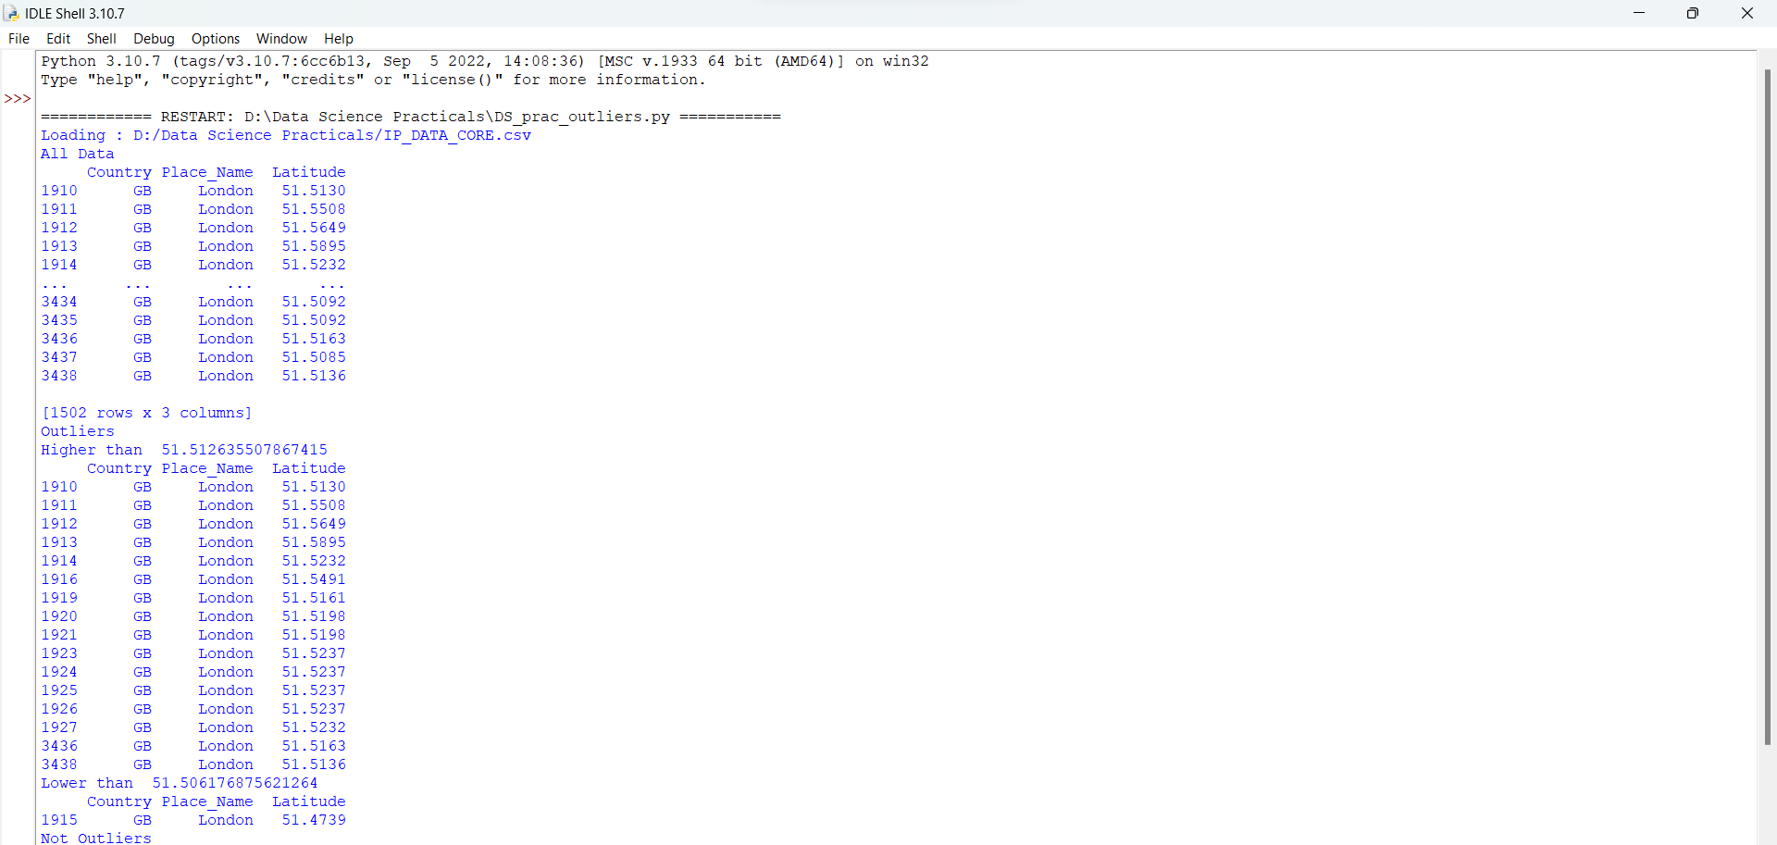

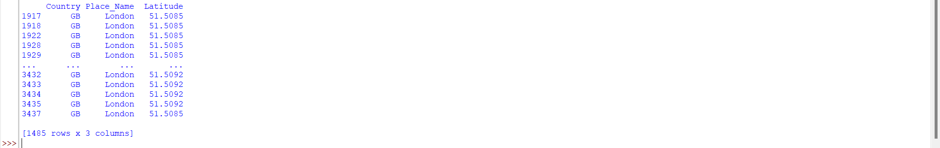

**Practical No: 4**

1. **Drop the columns where All elements are missing values.**

**Code:**

################################################################

# -*- coding: utf-8 -*-

################################################################

import sys

import os

import pandas as pd

################################################################

if sys.platform == 'linux':

Base=os.path.expanduser('~') + 'Users'

else:

Base='C:/Users'

################################################################

print('################################')

print('Working Base :',Base, ' using ', sys.platform)

print('################################')

################################################################

sInputFileName='Good-or-Bad.csv'

sOutputFileName='Good-or-Bad-01.csv'

Company='Devlekar'

################################################################

Base='C:/Users'

################################################################

sFileDir=Base + '/' + Company + '/Users/Devlekar'

if not os.path.exists(sFileDir):

os.makedirs(sFileDir)

################################################################

### Import Warehouse

################################################################

sFileName=Base + '/' + Company + '/Documents/' + sInputFileName

print('Loading :',sFileName)

RawData=pd.read_csv(sFileName,header=0)

print('################################')

print('## Raw Data Values')

print('################################')

print(RawData)

print('################################')

print('## Data Profile')

print('################################')

print('Rows :',RawData.shape[0])

print('Columns :',RawData.shape[1])

print('################################')

################################################################

sFileName=sFileDir + '/' + sInputFileName

RawData.to_csv(sFileName, index = False)

################################################################

TestData=RawData.dropna(axis=1, how='all')

################################################################

print('################################')

print('## Test Data Values')

print('################################')

print(TestData)

print('################################')

print('## Data Profile')

print('################################')

print('Rows :',TestData.shape[0])

print('Columns :',TestData.shape[1])

print('################################')

################################################################

sFileName=sFileDir + '/' + sOutputFileName

TestData.to_csv(sFileName, index = False)

################################################################

print('################################')

print('### Done!! #####################')

print('################################')

################################################################

**Output:**

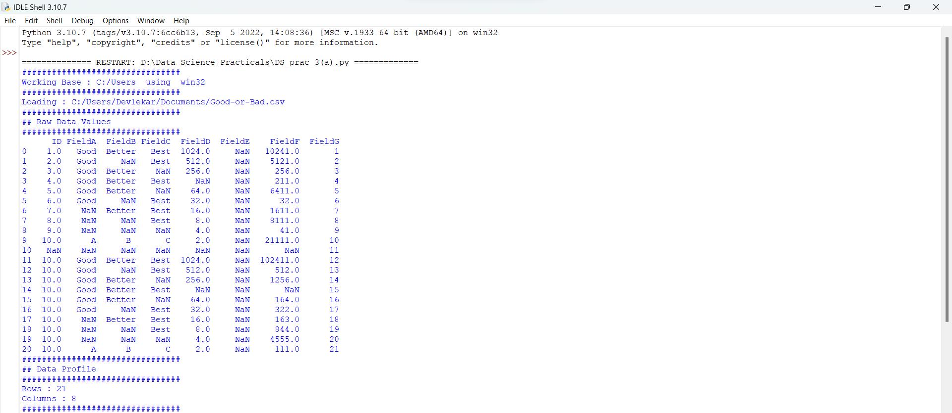

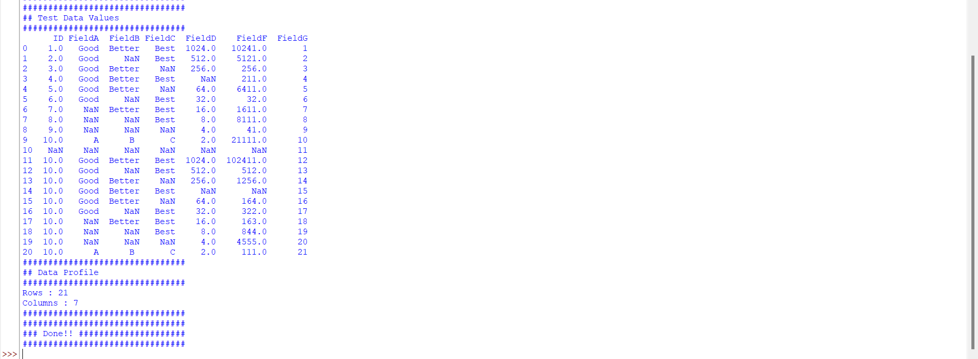

1. **Drop the columns where Any of the element is missing values.**

**Code:**

################################################################

# -*- coding: utf-8 -*-

################################################################

import sys

import os

import pandas as pd

################################################################

Base='C:/Users'

sInputFileName='Good-or-Bad.csv'

sOutputFileName='Good-or-Bad-02.csv'

Company='Devlekar'

################################################################

if sys.platform == 'linux':

Base=os.path.expanduser('~') + 'Users'

else:

Base='C:/Users'

################################################################

print('################################')

print('Working Base :',Base, ' using ', sys.platform)

print('################################')

################################################################

sFileDir=Base + '/' + Company + '/Users/Devlekar'

if not os.path.exists(sFileDir):

os.makedirs(sFileDir)

################################################################

### Import Warehouse

################################################################

sFileName=Base + '/' + Company + '/Documents/' + sInputFileName

print('Loading :',sFileName)

RawData=pd.read_csv(sFileName,header=0)

print('################################')

print('## Raw Data Values')

print('################################')

print(RawData)

print('################################')

print('## Data Profile')

print('################################')

print('Rows :',RawData.shape[0])

print('Columns :',RawData.shape[1])

print('################################')

################################################################

sFileName=sFileDir + '/' + sInputFileName

RawData.to_csv(sFileName, index = False)

################################################################

TestData=RawData.dropna(axis=1, how='any')

################################################################

print('################################')

print('## Test Data Values')

print('################################')

print(TestData)

print('################################')

print('## Data Profile')

print('################################')

print('Rows :',TestData.shape[0])

print('Columns :',TestData.shape[1])

print('################################')

################################################################

sFileName=sFileDir + '/' + sOutputFileName

TestData.to_csv(sFileName, index = False)

################################################################

print('################################')

print('### Done!! #####################')

print('################################')

################################################################

**Output:**

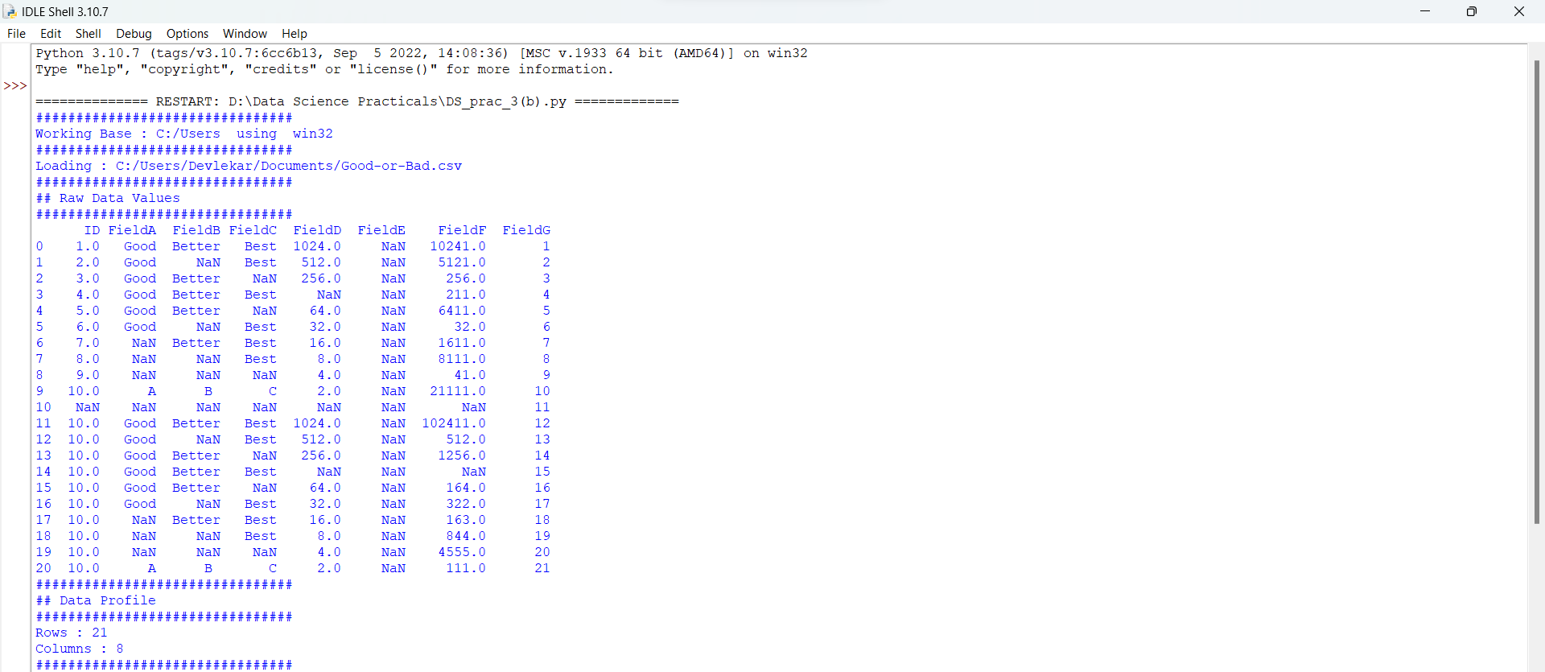

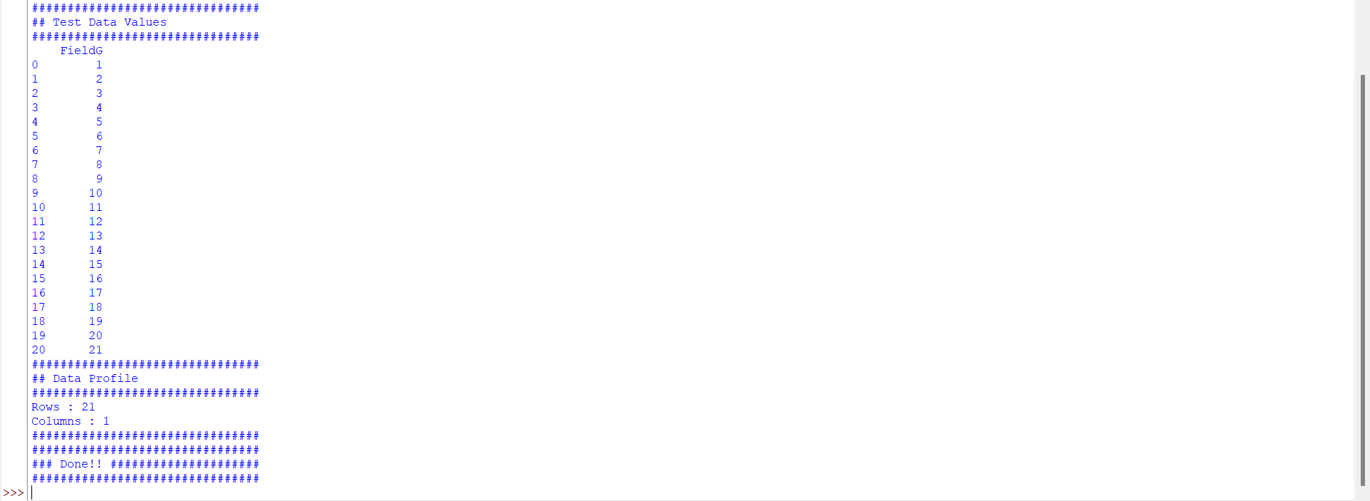

1. **Keep only the rows that contain a maximum of two missing values.**

**Code:**

################################################################

# -*- coding: utf-8 -*-

################################################################

import sys

import os

import pandas as pd

################################################################

if sys.platform == 'linux':

Base=os.path.expanduser('~') + 'Users'

else:

Base='C:/Users'

################################################################

print('################################')

print('Working Base :',Base, ' using ', sys.platform)

print('################################')

################################################################

sInputFileName='Good-or-Bad.csv'

sOutputFileName='Good-or-Bad-03.csv'

Company='Devlekar'

################################################################

Base='C:/Users'

################################################################

sFileDir=Base + '/' + Company + '/Users/Devlekar'

if not os.path.exists(sFileDir):

os.makedirs(sFileDir)

################################################################

### Import Warehouse

################################################################

sFileName=Base + '/' + Company + '/Documents/' + sInputFileName

print('Loading :',sFileName)

RawData=pd.read_csv(sFileName,header=0)

print('################################')

print('## Raw Data Values')

print('################################')

print(RawData)

print('################################')

print('## Data Profile')

print('################################')

print('Rows :',RawData.shape[0])

print('Columns :',RawData.shape[1])

print('################################')

################################################################

sFileName=sFileDir + '/' + sInputFileName

RawData.to_csv(sFileName, index = False)

################################################################

TestData=RawData.dropna(thresh=2)

################################################################

print('################################')

print('## Test Data Values')

print('################################')

print(TestData)

print('################################')

print('## Data Profile')

print('################################')

print('Rows :',TestData.shape[0])

print('Columns :',TestData.shape[1])

print('################################')

################################################################

sFileName=sFileDir + '/' + sOutputFileName

TestData.to_csv(sFileName, index = False)

################################################################

print('################################')

print('### Done!! #####################')

print('################################')

################################################################

**Output:**

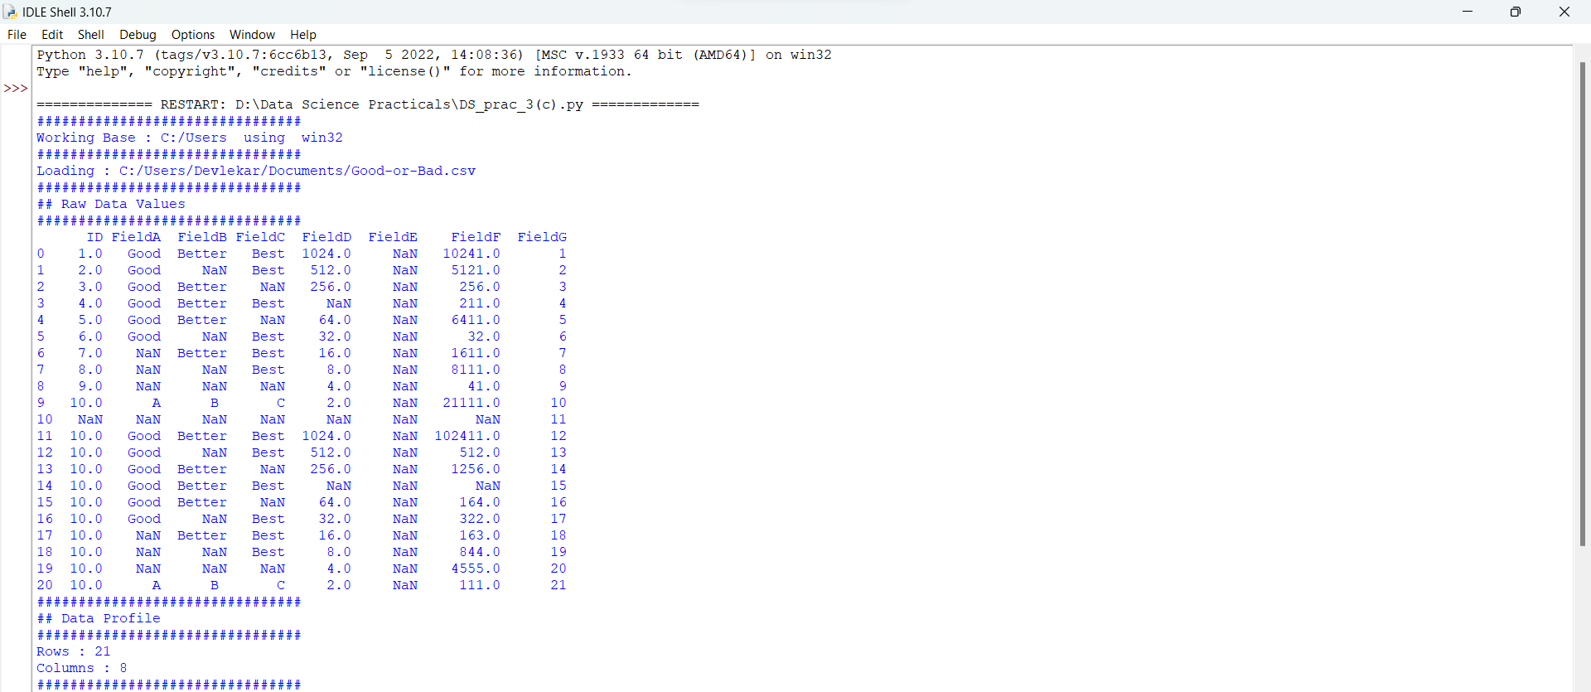

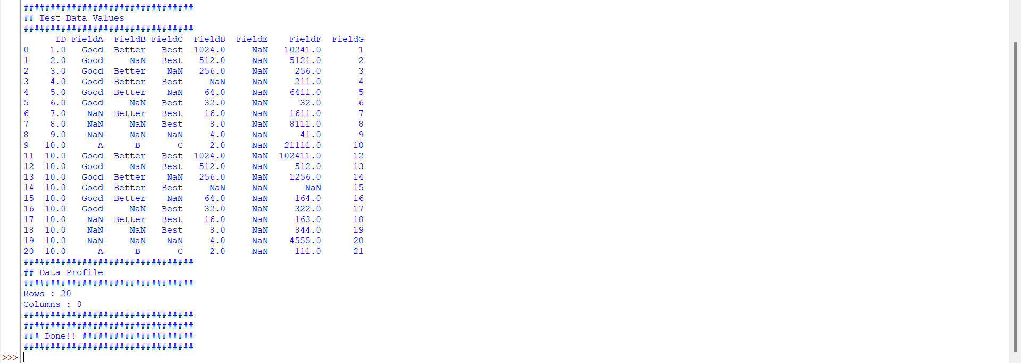

**Practical No: 5**

**Create the network routing diagram from the given data on routers**

**Code:**

################################################################

import sys

import os

import pandas as pd

################################################################

pd.options.mode.chained_assignment = None

################################################################

if sys.platform == 'linux':

Base=os.path.expanduser('~') + 'Users'

else:

Base='C:/Users'

################################################################

print('################################')

print('Working Base :',Base, ' using ', sys.platform)

print('################################')

################################################################

sInputFileName1='Documents/Retrieve_Country_Code.csv'

sInputFileName2='Documents/Retrieve_Router_Location.csv'

sInputFileName3='Documents/Retrieve_IP_DATA.csv'

################################################################

sOutputFileName='Assess-Network-Routing-Company.csv'

Company='Devlekar'

################################################################

################################################################

### Import Country Data

################################################################

sFileName=Base + '/' + Company + '/' + sInputFileName1

print('################################')

print('Loading :',sFileName)

print('################################')

CountryData=pd.read_csv(sFileName,header=0,low_memory=False, encoding="latin-1")

print('Loaded Country:',CountryData.columns.values)

print('################################')

################################################################

## Assess Country Data

################################################################

print('################################')

print('Changed :',CountryData.columns.values)

CountryData.rename(columns={'Country': 'Country_Name'}, inplace=True)

CountryData.rename(columns={'ISO-2-CODE': 'Country_Code'}, inplace=True)

CountryData.drop('ISO-M49', axis=1, inplace=True)

CountryData.drop('ISO-3-Code', axis=1, inplace=True)

CountryData.drop('RowID', axis=1, inplace=True)

print('To :',CountryData.columns.values)

print('################################')

################################################################

################################################################

### Import Company Data

################################################################

sFileName=Base + '/' + Company + '/' + sInputFileName2

print('################################')

print('Loading :',sFileName)

print('################################')

CompanyData=pd.read_csv(sFileName,header=0,low_memory=False, encoding="latin-1")

print('Loaded Company :',CompanyData.columns.values)

print('################################')

################################################################

## Assess Company Data

################################################################

print('################################')

print('Changed :',CompanyData.columns.values)

CompanyData.rename(columns={'Country': 'Country_Code'}, inplace=True)

print('To :',CompanyData.columns.values)

print('################################')

################################################################

################################################################

### Import Customer Data

################################################################

sFileName=Base + '/' + Company + '/' + sInputFileName3

print('################################')

print('Loading :',sFileName)

print('################################')

CustomerRawData=pd.read_csv(sFileName,header=0,low_memory=False, encoding="latin-1")

print('################################')

print('Loaded Customer :',CustomerRawData.columns.values)

print('################################')

################################################################

CustomerData=CustomerRawData.dropna(axis=0, how='any')

print('################################')

print('Remove Blank Country Code')

print('Reduce Rows from', CustomerRawData.shape[0],' to ', CustomerData.shape[0])

print('################################')

################################################################

print('################################')

print('Changed :',CustomerData.columns.values)

CustomerData.rename(columns={'Country': 'Country_Code'}, inplace=True)

print('To :',CustomerData.columns.values)

print('################################')

################################################################

print('################################')

print('Merge Company and Country Data')

print('################################')

CompanyNetworkData=pd.merge(

CompanyData,

CountryData,

how='inner',

on='Country_Code'

)

################################################################

print('################################')

print('Change ',CompanyNetworkData.columns.values)

for i in CompanyNetworkData.columns.values:

j='Company_'+i

CompanyNetworkData.rename(columns={i: j}, inplace=True)

print('To ', CompanyNetworkData.columns.values)

print('################################')

################################################################

################################################################

sFileDir=Base + '/' + Company + '/Documents/'

if not os.path.exists(sFileDir):

os.makedirs(sFileDir)

################################################################

sFileName=sFileDir + '/' + sOutputFileName

print('################################')

print('Storing :', sFileName)

print('################################')

CompanyNetworkData.to_csv(sFileName, index = False, encoding="latin-1")

################################################################

################################################################

print('################################')

print('### Done!! #####################')

print('################################')

################################################################

**Output:**

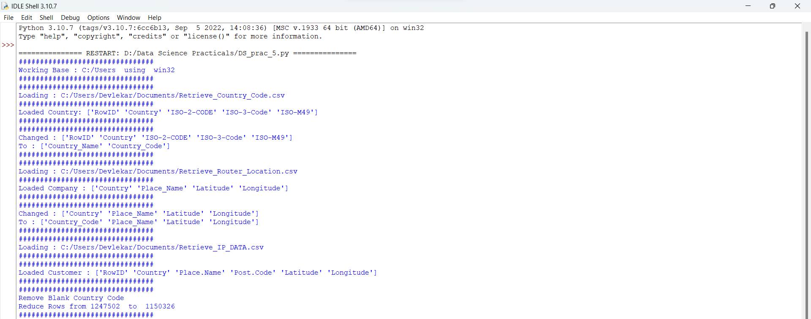

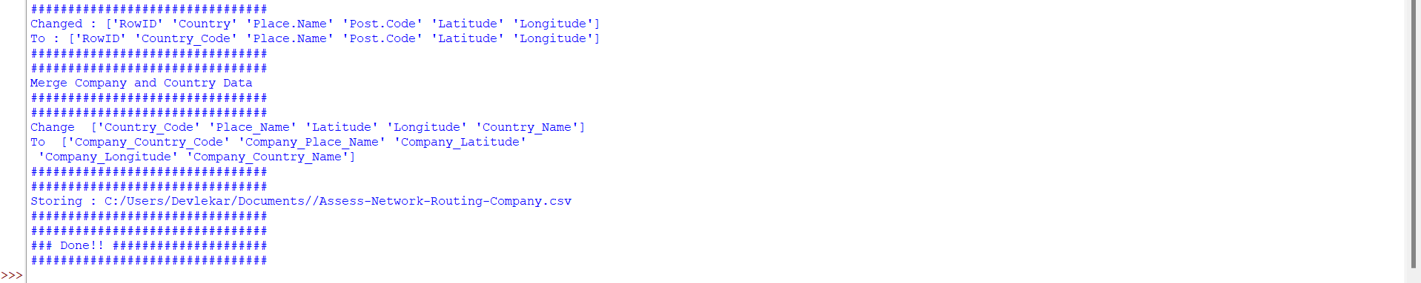

**Practical No: 6**

**Build a directed acyclic graph**

**Install Networkx**

1. Search for python IDLE shell and right click on it and open file location.
2. Then click on Python folder -> Python310 -> Scripts
3. Select the whole file location and type cmd.
4. In cmd type the command to install pandas ->pip install networkx

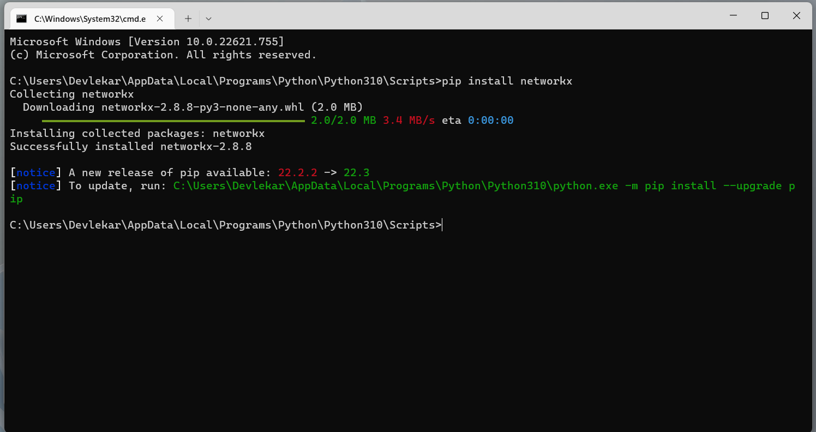

**Code:**

################################################################

import networkx as nx

import matplotlib.pyplot as plt

import sys

import os

import pandas as pd

################################################################

if sys.platform == 'linux':

Base=os.path.expanduser('~') + 'Users'

else:

Base='C:/Users'

################################################################

print('################################')

print('Working Base :',Base, ' using ', sys.platform)

print('################################')

################################################################

sInputFileName='Documents/Retrieve_Router_Location.csv'

sOutputFileName1='Assess-DAG-Company-Country.png'

sOutputFileName2='Assess-DAG-Company-Country-Place.png'

Company='Devlekar'

################################################################

### Import Company Data

################################################################

sFileName=Base + '/' + Company + '/' + sInputFileName

print('################################')

print('Loading :',sFileName)

print('################################')

CompanyData=pd.read_csv(sFileName,header=0,low_memory=False, encoding="latin-1")

print('Loaded Company :',CompanyData.columns.values)

print('################################')

################################################################

print(CompanyData)

print('################################')

print('Rows : ',CompanyData.shape[0])

print('################################')

################################################################

G1=nx.DiGraph()

G2=nx.DiGraph()

################################################################

for i in range(CompanyData.shape[0]):

G1.add_node(CompanyData['Country'][i])

sPlaceName= CompanyData['Place_Name'][i] + '-' + CompanyData['Country'][i]

G2.add_node(sPlaceName)

print('################################')

for n1 in G1.nodes():

for n2 in G1.nodes():

if n1 != n2:

print('Link :',n1,' to ', n2)

G1.add_edge(n1,n2)

print('################################')

print('################################')

print("Nodes of graph: ")

print(G1.nodes())

print("Edges of graph: ")

print(G1.edges())

print('################################')

################################################################

sFileDir=Base + '/' + Company + '/Users/Devlekar'

if not os.path.exists(sFileDir):

os.makedirs(sFileDir)

################################################################

sFileName=sFileDir + '/' + sOutputFileName1

print('################################')

print('Storing :', sFileName)

print('################################')

nx.draw(G1,pos=nx.spectral_layout(G1),

nodecolor='r',edge_color='g',

with_labels=True,node_size=8000,

font_size=12)

plt.savefig(sFileName) # save as png

plt.show() # display

################################################################

print('################################')

for n1 in G2.nodes():

for n2 in G2.nodes():

if n1 != n2:

print('Link :',n1,' to ', n2)

G2.add_edge(n1,n2)

print('################################')

print('################################')

print("Nodes of graph: ")

print(G2.nodes())

print("Edges of graph: ")

print(G2.edges())

print('################################')

################################################################

sFileDir=Base + '/' + Company + '/Users/Devlekar'

if not os.path.exists(sFileDir):

os.makedirs(sFileDir)

################################################################

sFileName=sFileDir + '/' + sOutputFileName2

print('################################')

print('Storing :', sFileName)

print('################################')

nx.draw(G2,pos=nx.spectral_layout(G2),

nodecolor='r',edge_color='b',

with_labels=True,node_size=8000,

font_size=12)

plt.savefig(sFileName) # save as png

plt.show() # display

################################################################

**Output:**

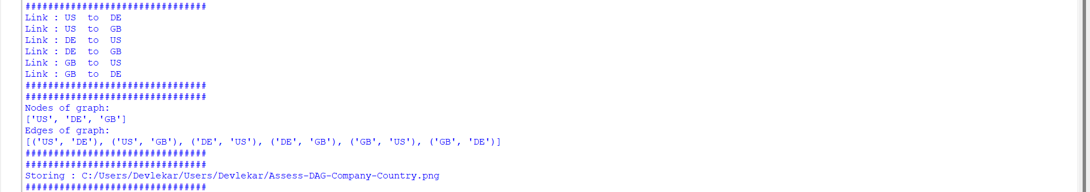

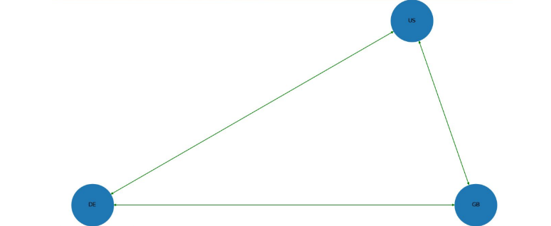

**Practical No: 7**

**Write a python code for customer location DAG**

**Code:**

################################################################

import networkx as nx

import matplotlib.pyplot as plt

import sys

import os

import pandas as pd

################################################################

if sys.platform == 'linux':

Base=os.path.expanduser('~') + 'Users'

else:

Base='C:/Users'

################################################################

print('################################')

print('Working Base :',Base, ' using ', sys.platform)

print('################################')

################################################################

sInputFileName='Documents/Retrieve_Router_Location.csv'

sOutputFileName1='Assess-DAG-Company-Country.png'

sOutputFileName2='Assess-DAG-Company-Country-Place.png'

Company='Devlekar'

################################################################

### Import Company Data

################################################################

sFileName=Base + '/' + Company + '/' + sInputFileName

print('################################')

print('Loading :',sFileName)

print('################################')

CompanyData=pd.read_csv(sFileName,header=0,low_memory=False, encoding="latin-1")

print('Loaded Company :',CompanyData.columns.values)

print('################################')

################################################################

print(CompanyData)

print('################################')

print('Rows : ',CompanyData.shape[0])

print('################################')

################################################################

G1=nx.DiGraph()

G2=nx.DiGraph()

################################################################

for i in range(CompanyData.shape[0]):

G1.add_node(CompanyData['Country'][i])

sPlaceName= CompanyData['Place_Name'][i] + '-' + CompanyData['Country'][i]

G2.add_node(sPlaceName)

print('################################')

for n1 in G1.nodes():

for n2 in G1.nodes():

if n1 != n2:

print('Link :',n1,' to ', n2)

G1.add_edge(n1,n2)

print('################################')

print('################################')

print("Nodes of graph: ")

print(G1.nodes())

print("Edges of graph: ")

print(G1.edges())

print('################################')

################################################################

sFileDir=Base + '/' + Company + '/Users/Devlekar'

if not os.path.exists(sFileDir):

os.makedirs(sFileDir)

################################################################

sFileName=sFileDir + '/' + sOutputFileName1

print('################################')

print('Storing :', sFileName)

print('################################')

nx.draw(G1,pos=nx.spectral_layout(G1),

nodecolor='r',edge_color='g',

with_labels=True,node_size=8000,

font_size=12)

plt.savefig(sFileName) # save as png

plt.show() # display

################################################################

print('################################')

for n1 in G2.nodes():

for n2 in G2.nodes():

if n1 != n2:

print('Link :',n1,' to ', n2)

G2.add_edge(n1,n2)

print('################################')

print('################################')

print("Nodes of graph: ")

print(G2.nodes())

print("Edges of graph: ")

print(G2.edges())

print('################################')

################################################################

sFileDir=Base + '/' + Company + '/Users/Devlekar'

if not os.path.exists(sFileDir):

os.makedirs(sFileDir)

################################################################

sFileName=sFileDir + '/' + sOutputFileName2

print('################################')

print('Storing :', sFileName)

print('################################')

nx.draw(G2,pos=nx.spectral_layout(G2),

nodecolor='r',edge_color='b',

with_labels=True,node_size=8000,

font_size=12)

plt.savefig(sFileName) # save as png

plt.show() # display

################################################################

**Output:**

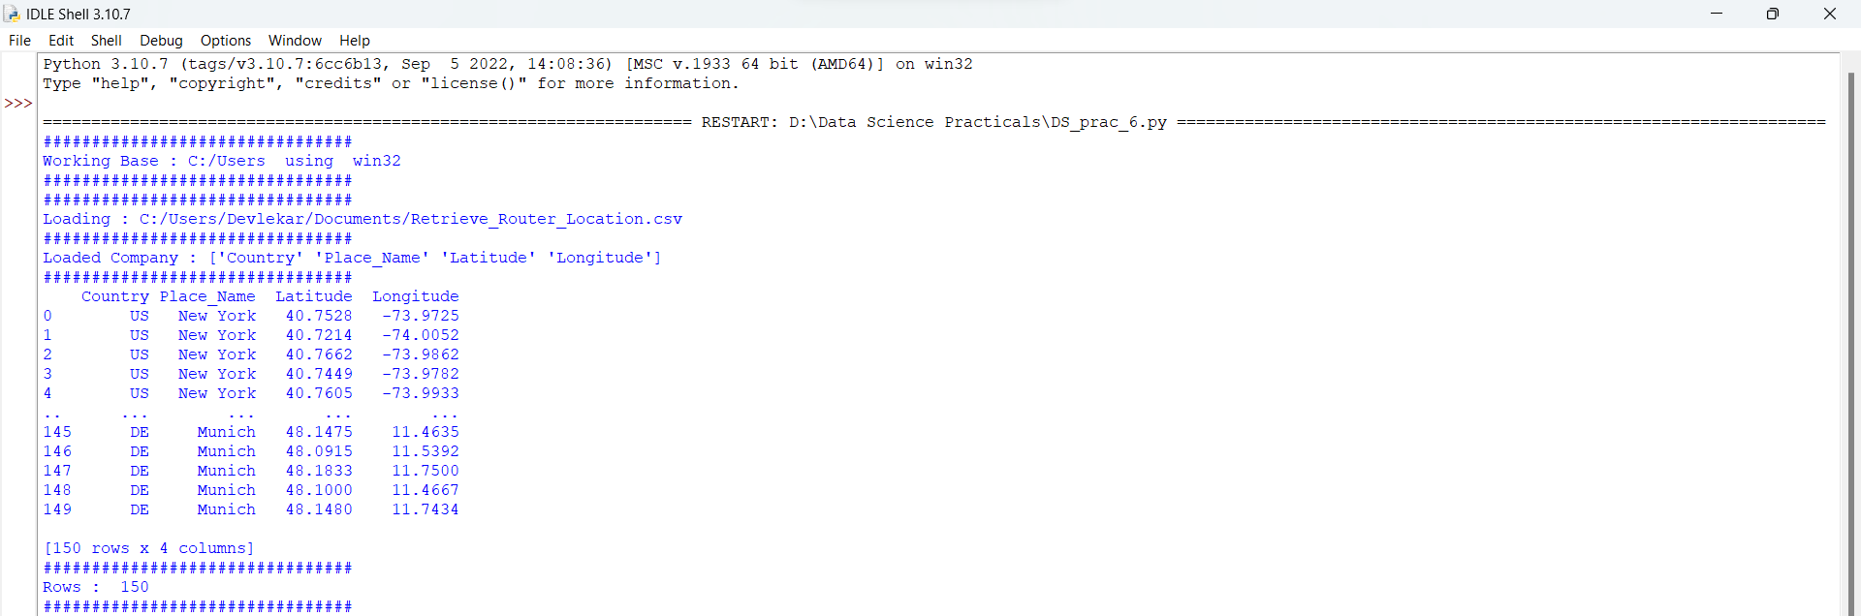

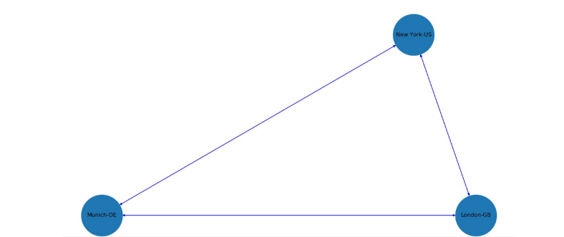

**Practical No: 8**

**Data Visualization with Power BI**

**Task 1: Case Study - Sales Data**

Steps:

1. Launch Power BI Desktop
2. From the home ribbon, select Get Data.
3. File>Excel and select connect
4. In the dialog box, the Product.xlsxs file.

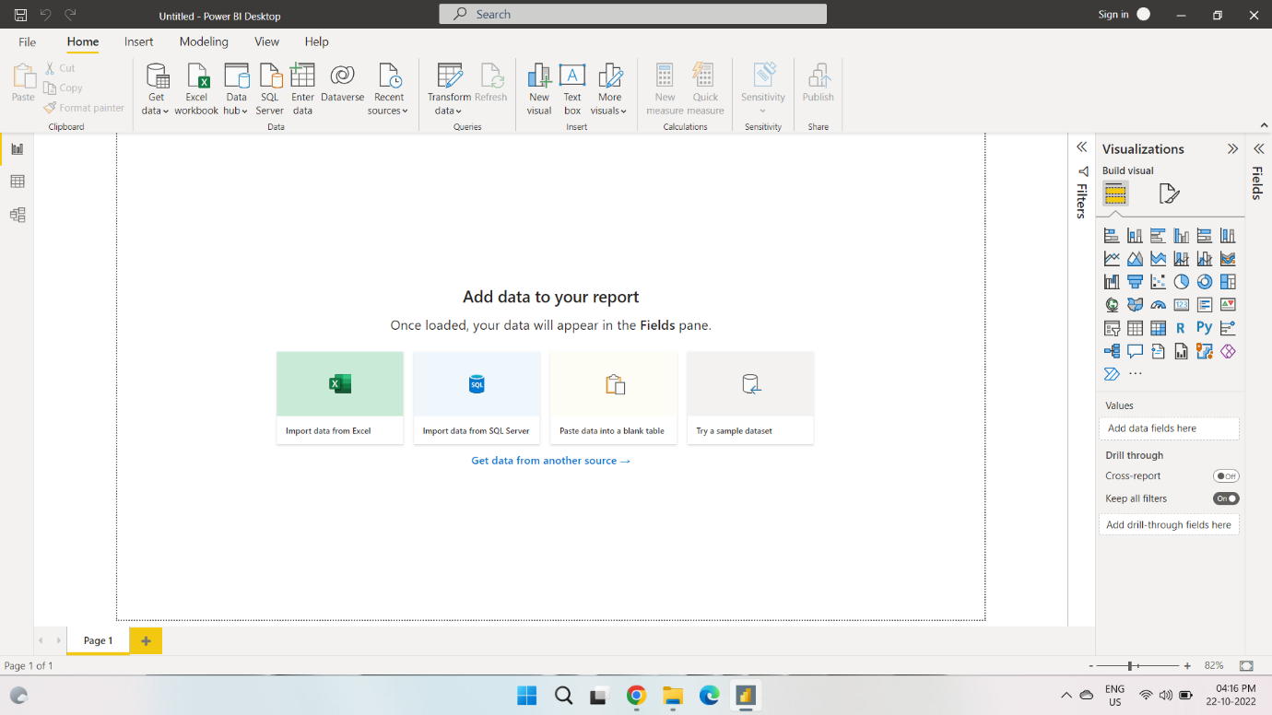

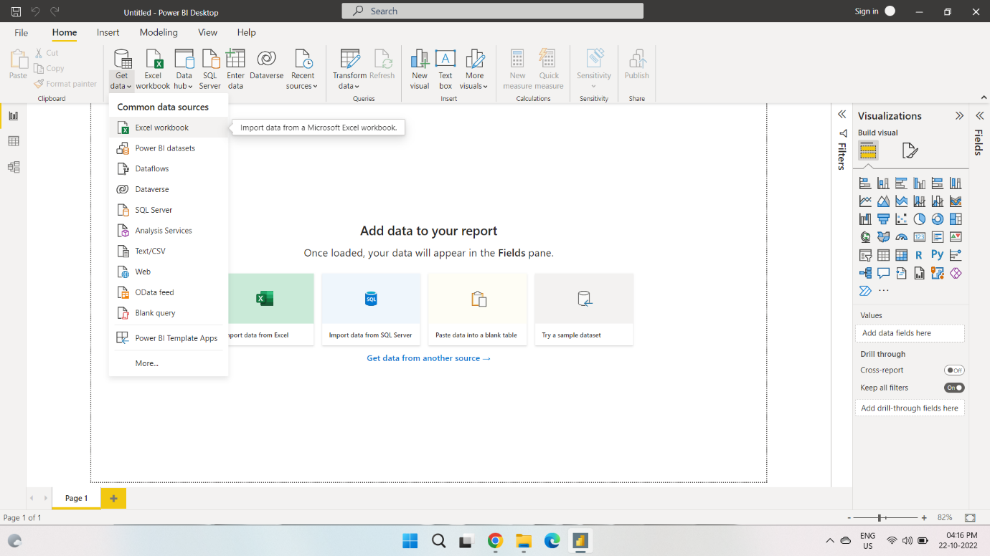

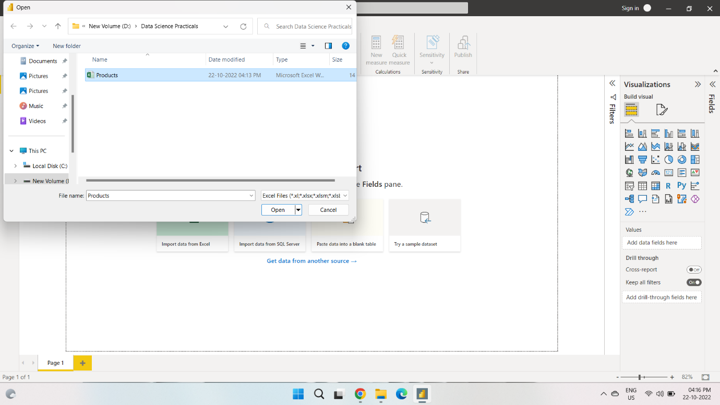

1. In this step you remove all columns except **ProductID, ProductName, UnitInStock** and **QuantityPerUnit.**

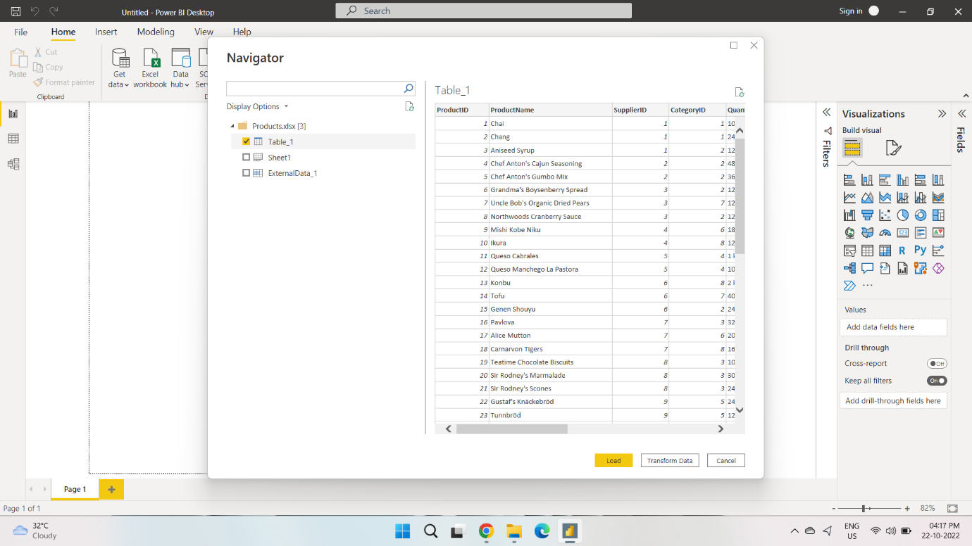

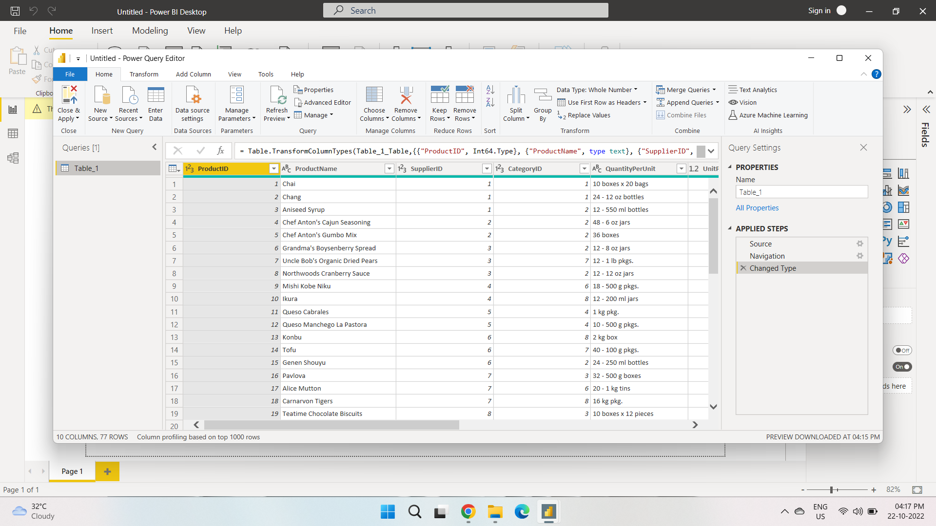

1. You can also open the Query Editor by selecting Edit Queries from the home ribbon in Power BI Desktop.
2. The following steps are performed in Query Editor.
3. In Query Editor, select the **ProductID, ProductName, QuantityPerUnit,** and **UnitsInStock** columns.
4. Select Remove Columns > Remove Other Columns from the ribbon, or right-click on a column header and click Remove Other Columns.

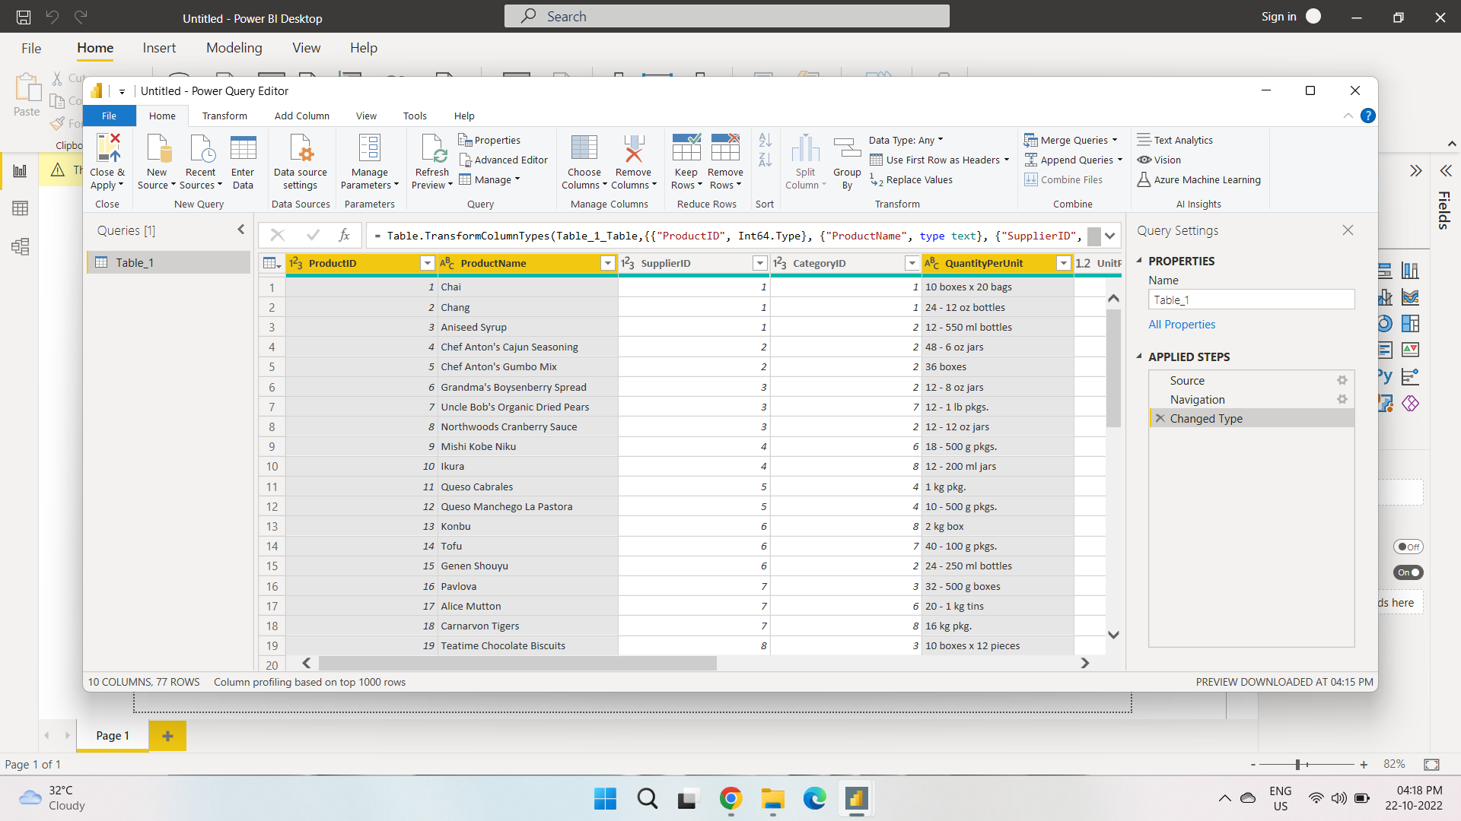

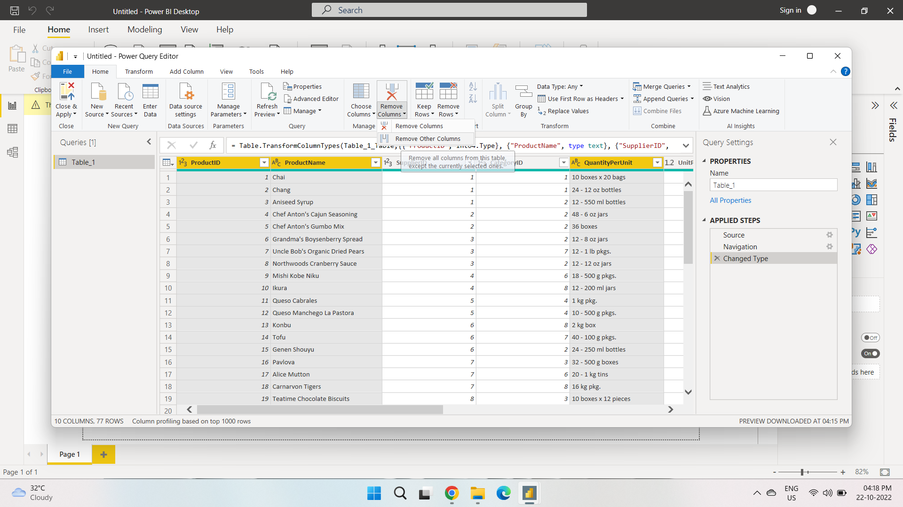

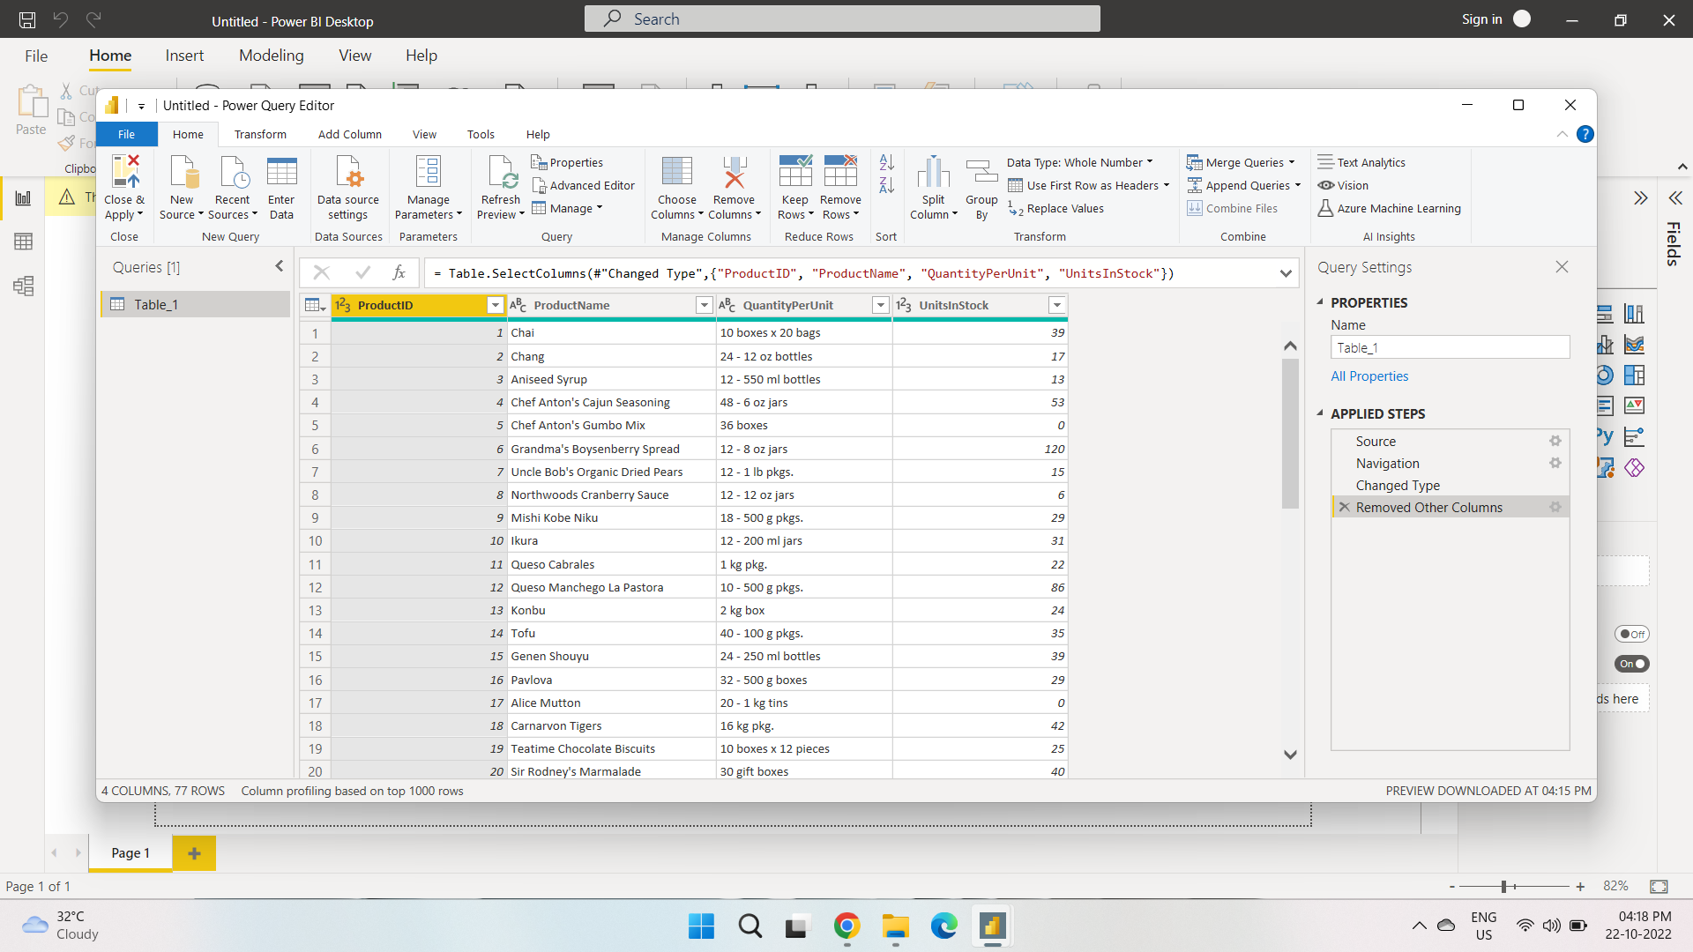

**Change the data type of the UnitsInStock column.**

1. Select the **UnitsInStock** column.
2. Select the **Data Type** drop-down button in the **home** ribbon.
3. If not already a **Whole Number**, select Whole Number for data type from the drop down.

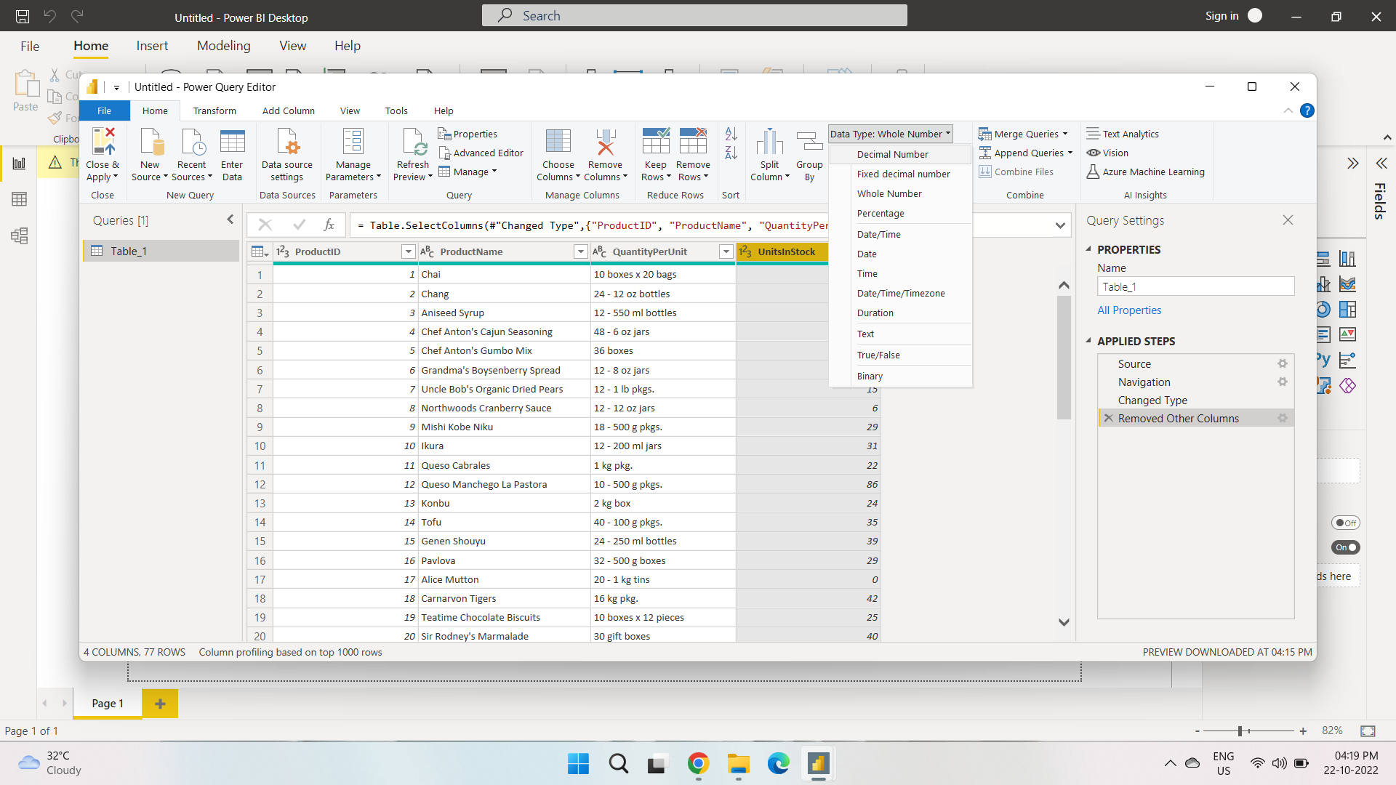

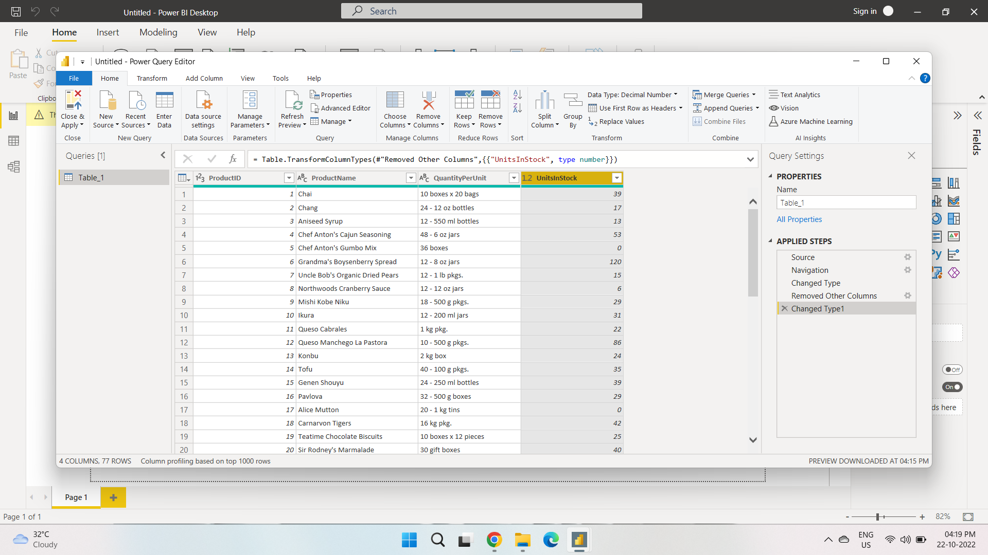

**Task 2: Import Order Data from and OData Feed**

Connect to an OData feed

Steps:

1. From the Home ribbon tab in Query Editor, select Get Data.
2. Browse to the OData Feed data source.
3. In the OData Feed dialog box, paste the URL for the Northwind OData feed.
4. Select OK.

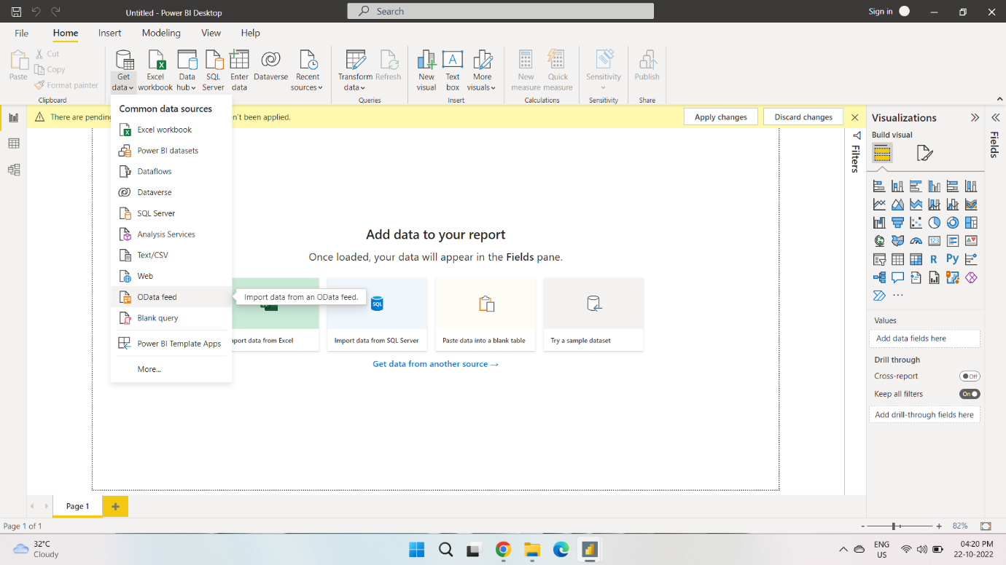

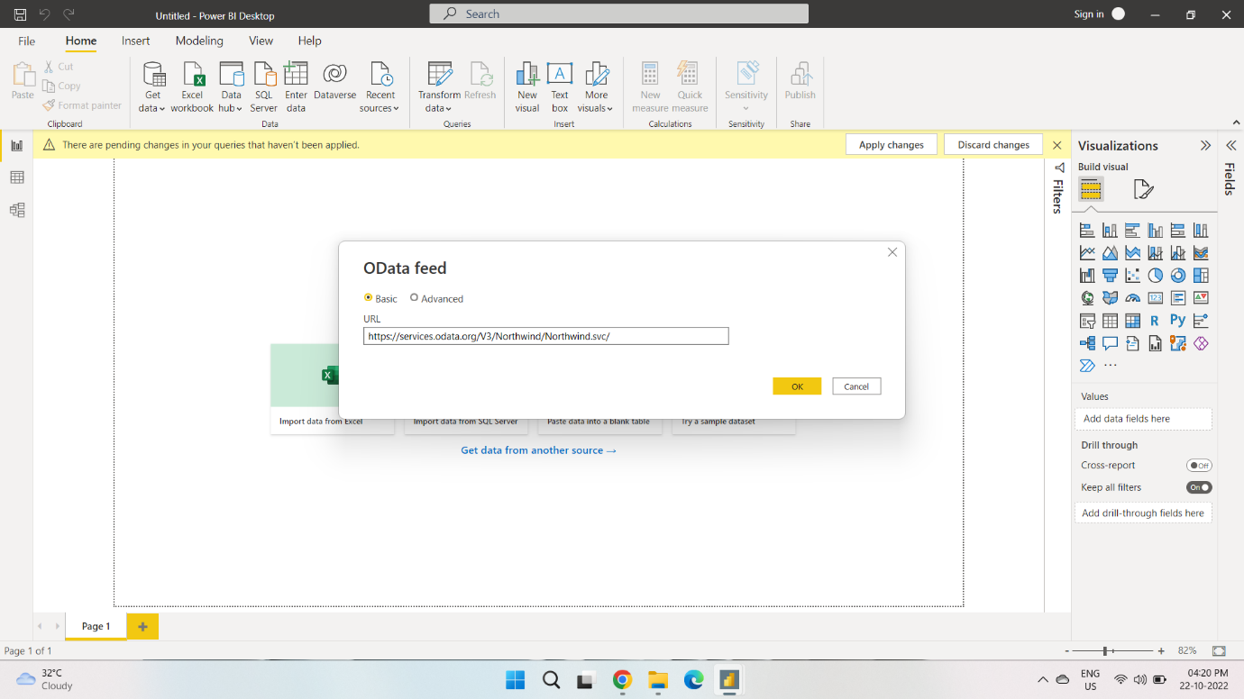

Expand the Order_Details table

Steps:

Expand the **Order_Details** table that is related to the **Orders** table, to combine the **ProductID, UnitPrice,** and **Quantity** columns from **Order_Details** into the **Orders** table.

1. In the **Query View,** scroll to the **Order_Details** column.
2. In the **Order_Details** column, select the expand icon ().
3. Select (Select All Columns) to clear all columns.
4. Select **ProductID, UnitPrice,** and **Quantity.**
5. Click OK.

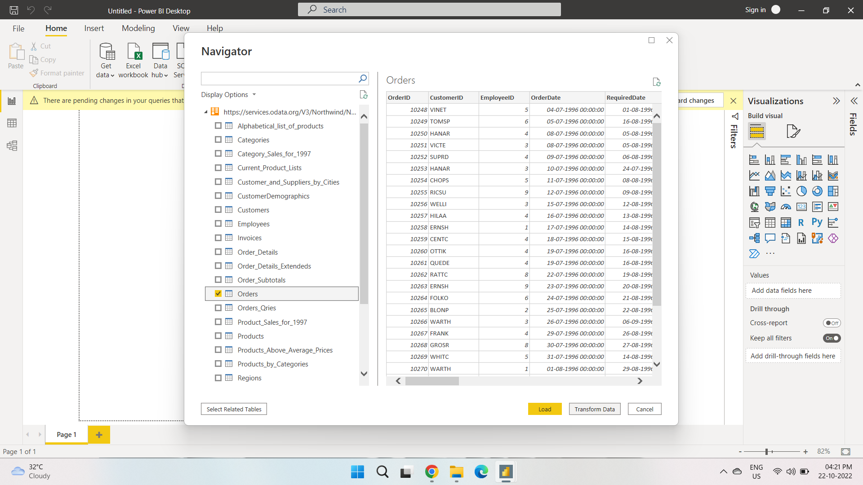

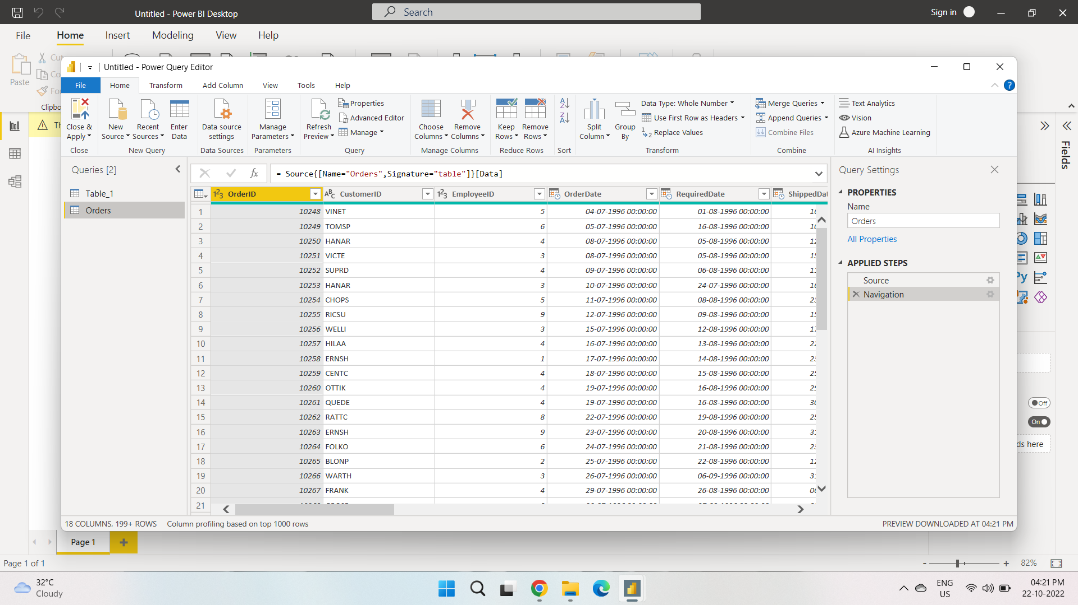

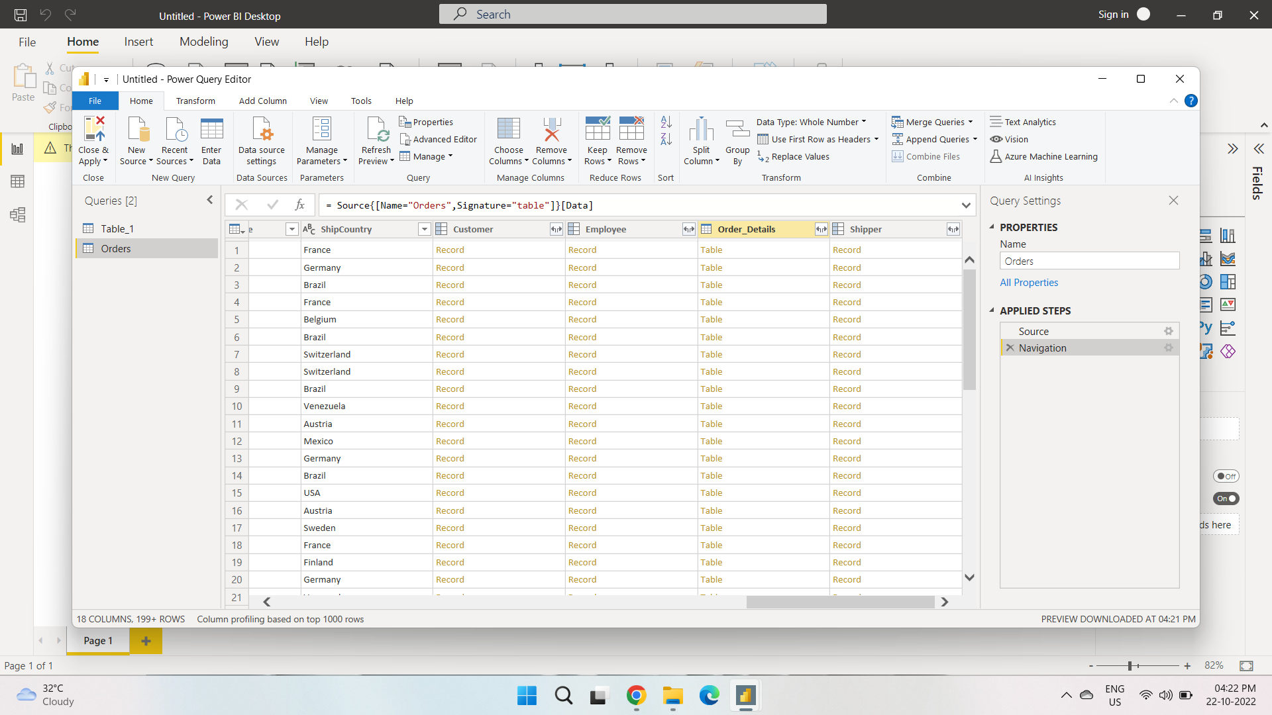

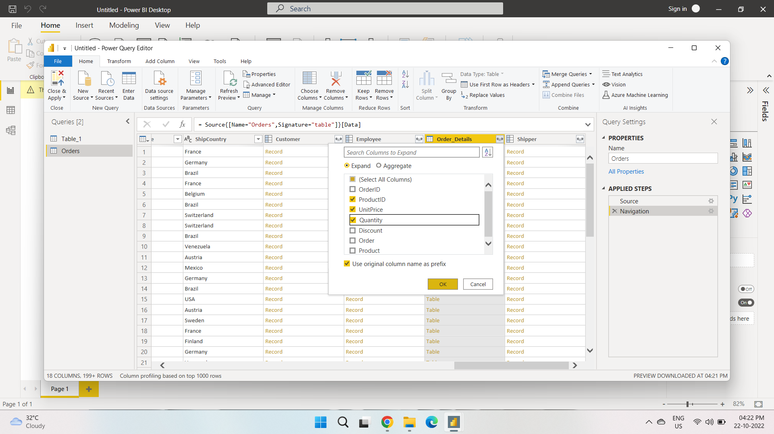

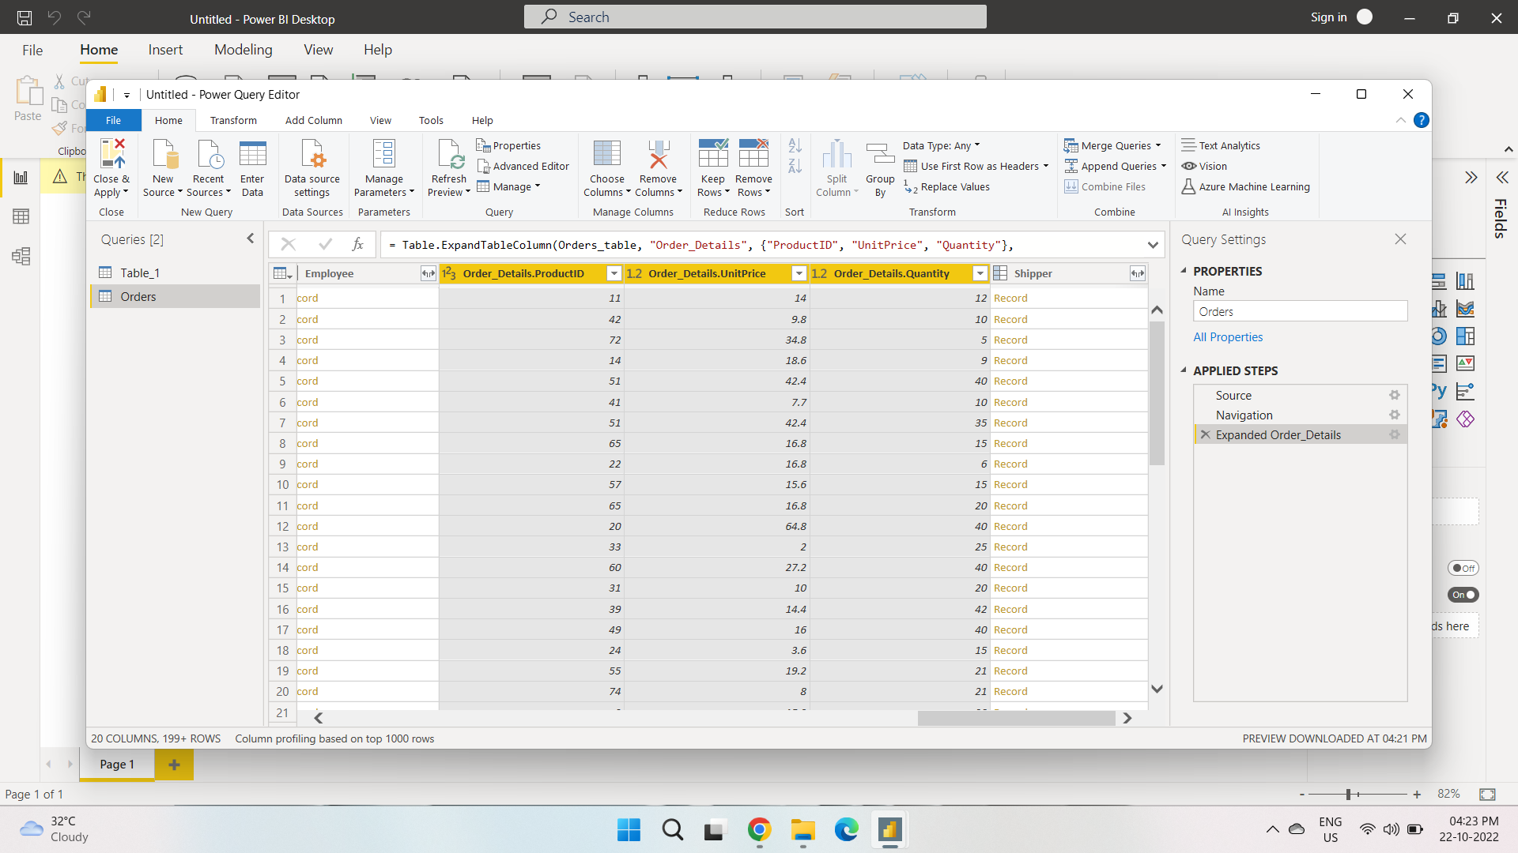

Remove other columns to only display columns of interest

Steps:

1. In this step you remove all columns except **OrderDate, ShipCity, ShipCountry, Order_Details.ProductID, Order_Details.UnitPrice,** and **Order_Details.Quantity** columns.
2. Now that only the columns we want to remove are selected, right-click on any selected column header and click Remove Columns.

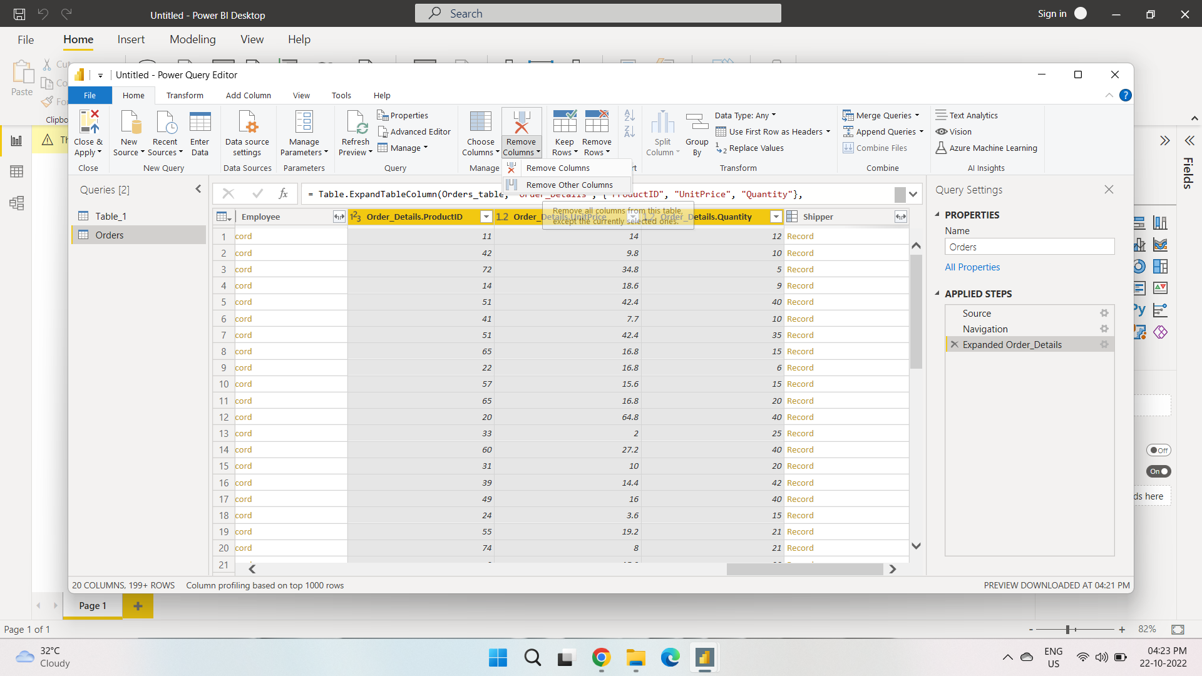

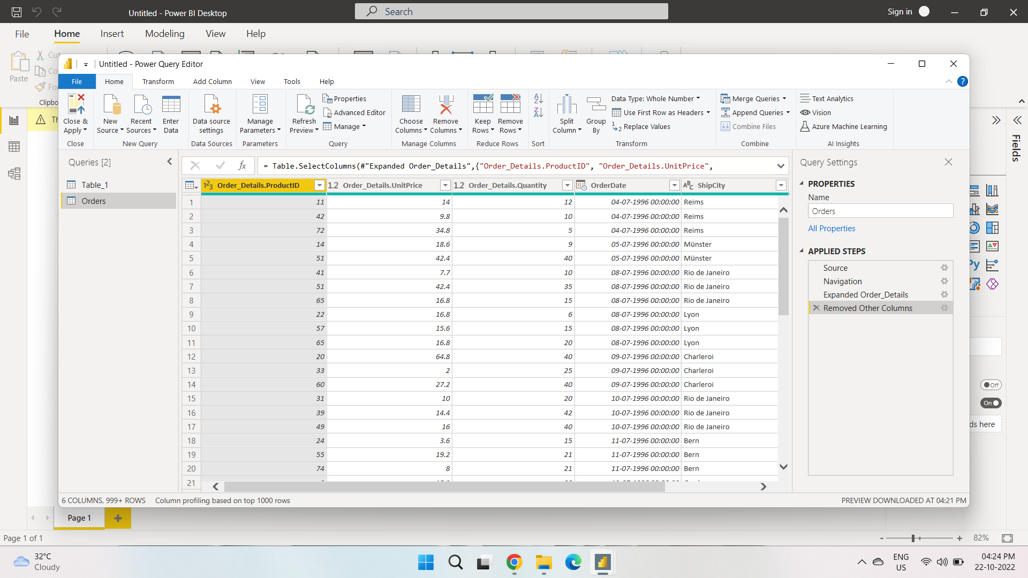

Calculate the line total for each Order_Details row

1. In the **Add Column** ribbon tab, click **Add Custom Column**.
2. In the Add Custom Column dialog box, in the Custom Column Formula textbox, enter **[Order_Details.UnitPrice] * [Order_Details.Quantity].**
3. In the New column name textbox, enter LineTotal.

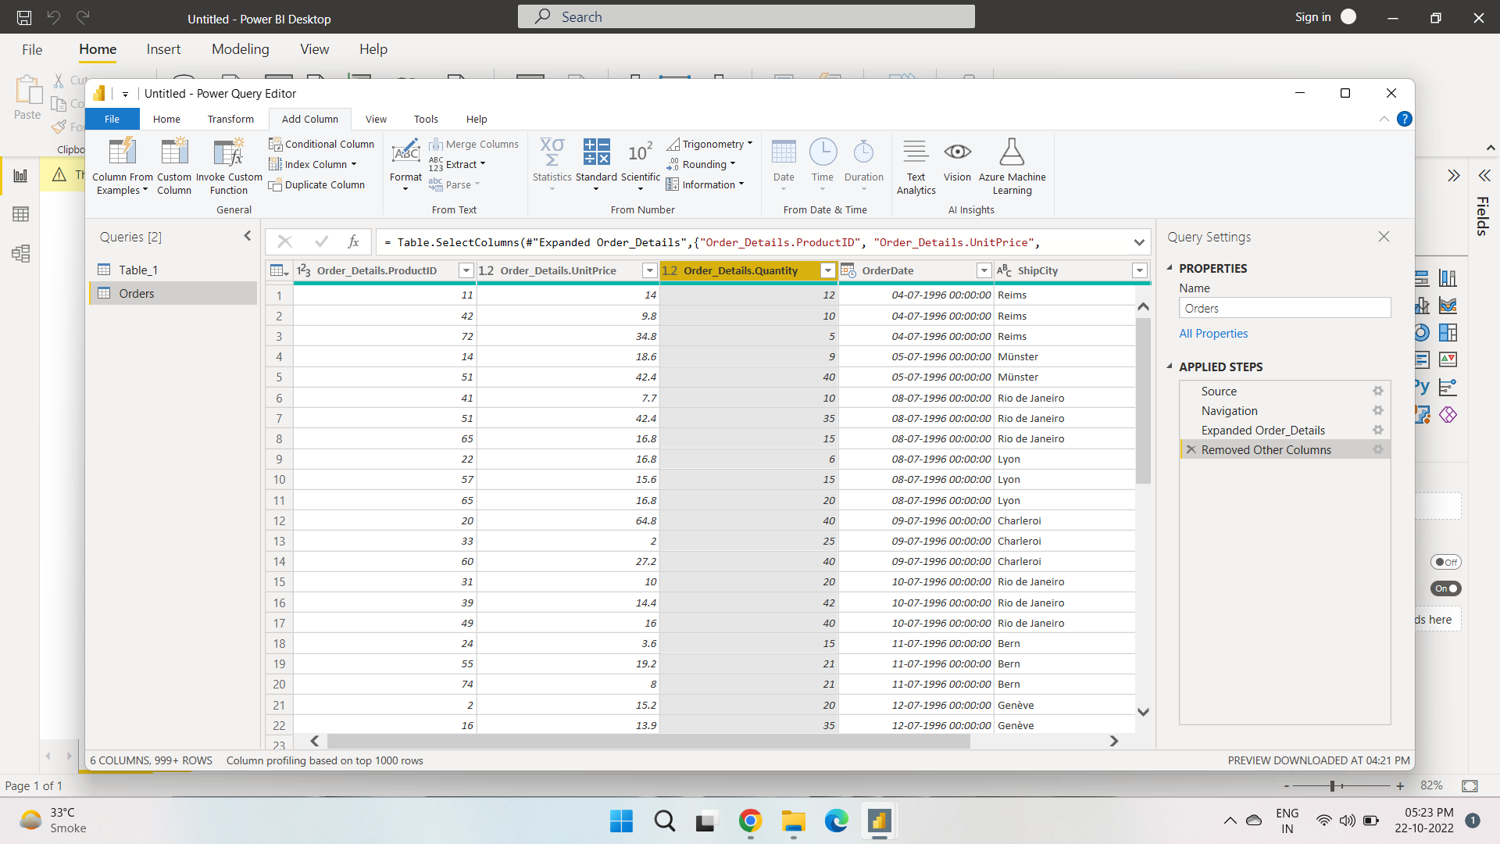

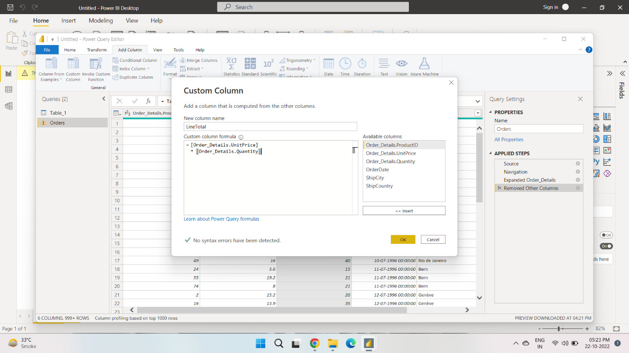

Set the Data Type of the LineTotal field

Steps:

1. Right click the **LineTotal** column.
2. Select change type and choose **Decimal Number**.

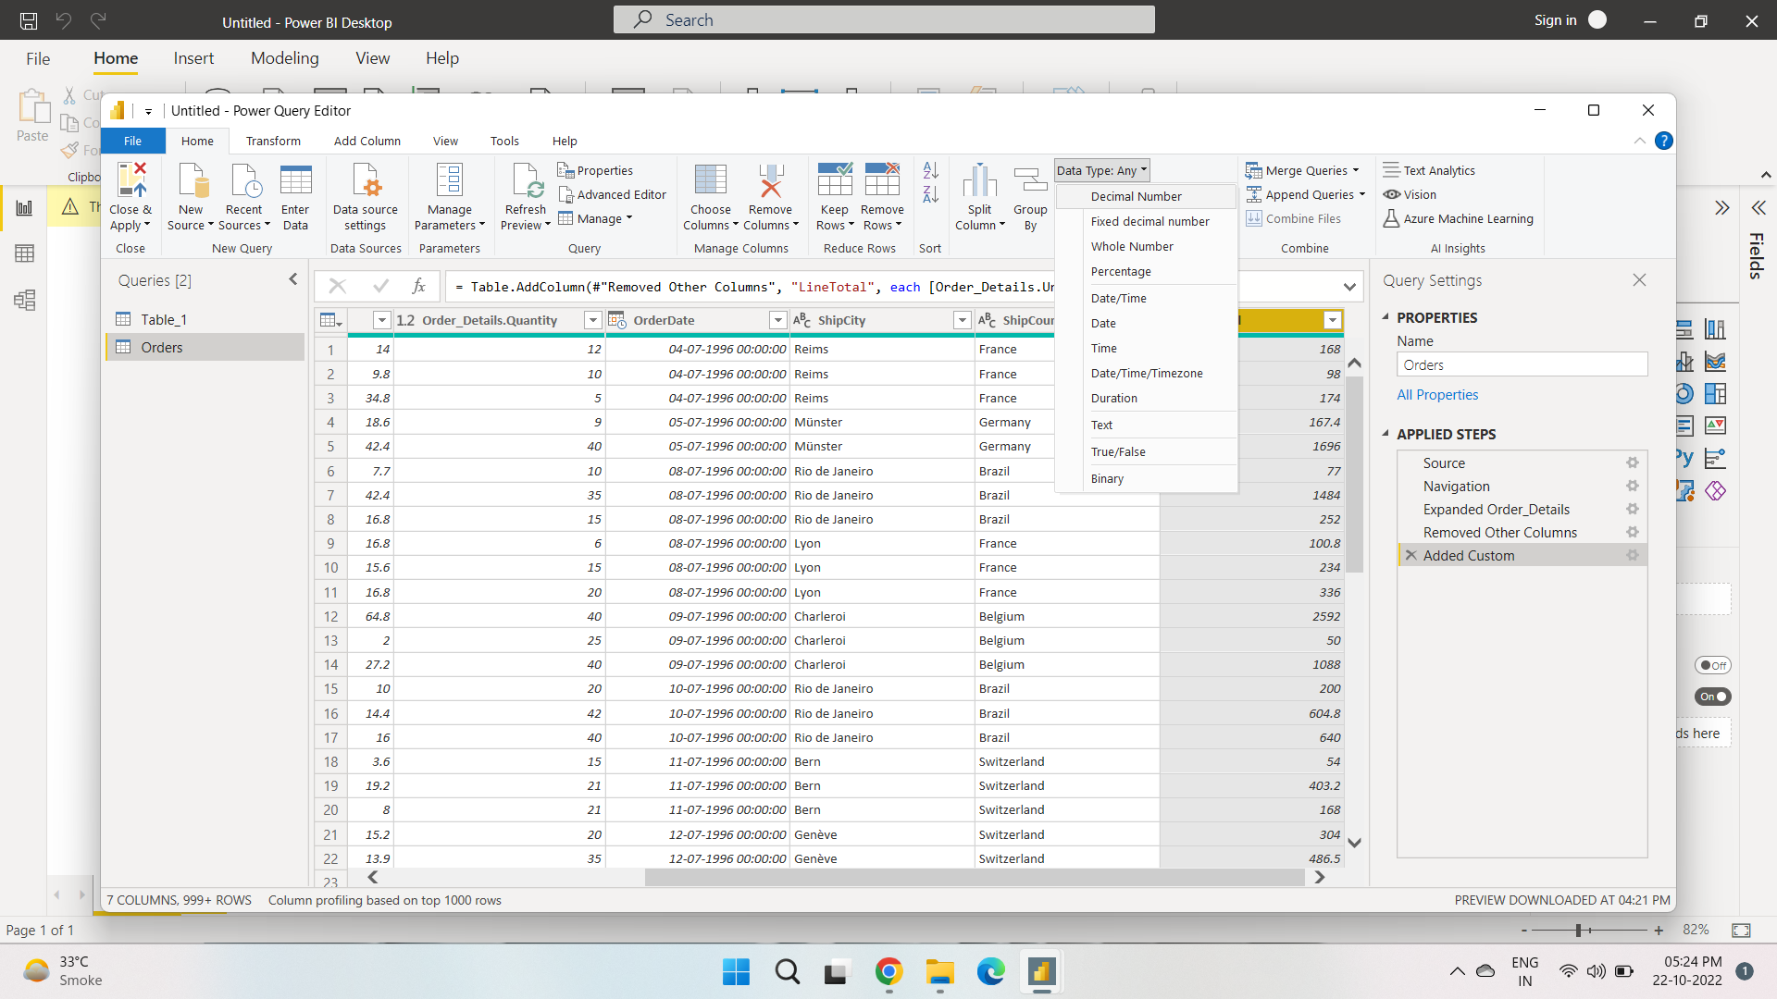

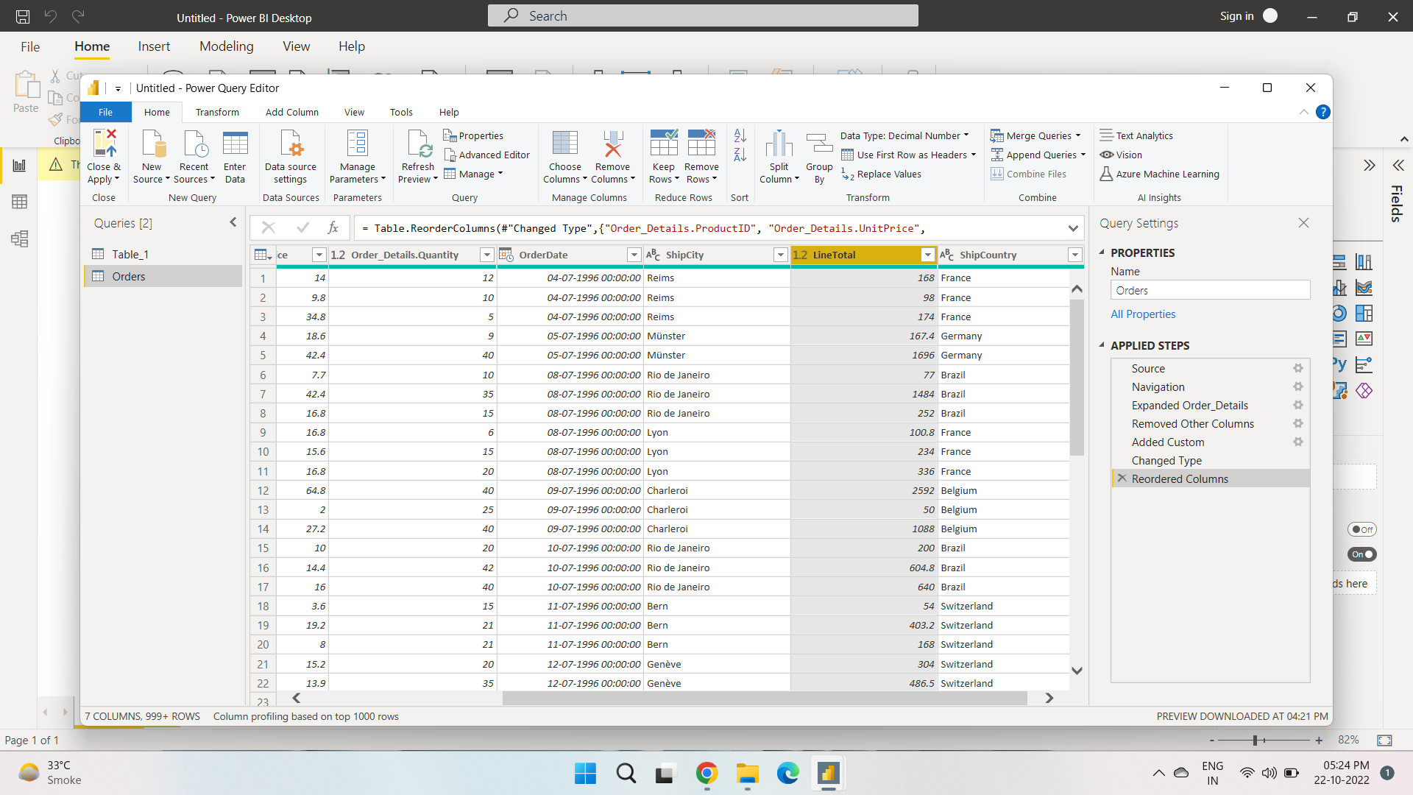

Rename and recorder columns in the query

Steps:

1. In query editor, drag the **LineTotal** column to the left, after **ShipCountry.**
2. Remove the **Order_Details.** prefix from the **Order_Details.ProductID, Order_Details.UnitPrice** and **Order_Details.Quantity** columns, by double clicking on each column header, and then deleting that text from the column name.

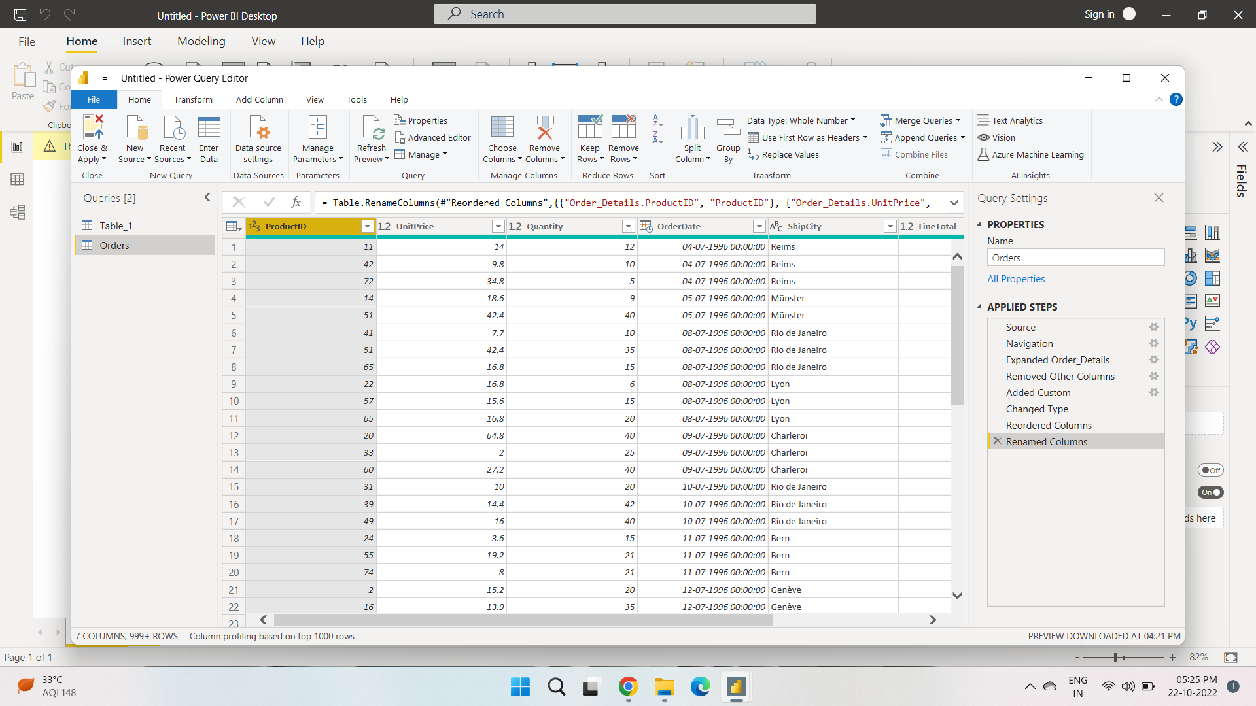

**Task 3: Combine the Products and Total Sales Queries.**

Confirm the relationship between Products and Total Sales

Steps:

1. From the **home** ribbon of Query Editor, select **Close & Load.**
2. Power BI Desktop loads the data from the two queries.
3. Once the data is loaded, select the **Manage Relationships** button **home** ribbon.

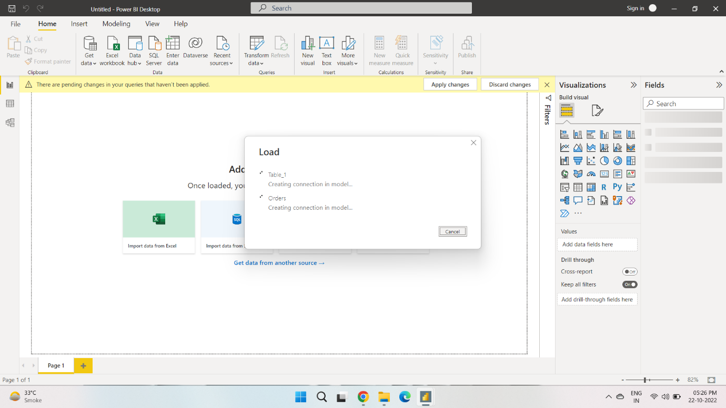

1. Select the **New** button

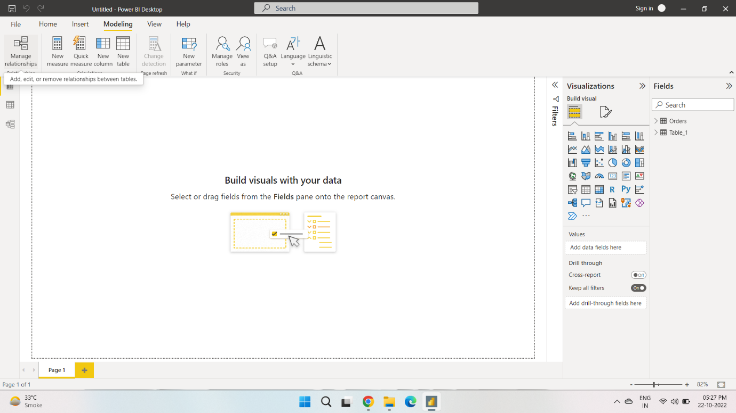

1. When we attempt to create the relationship, we see that one already exists! As shown in the **Create Relationship** dialog, the **ProductsID** fields in each query already have an established relationship.

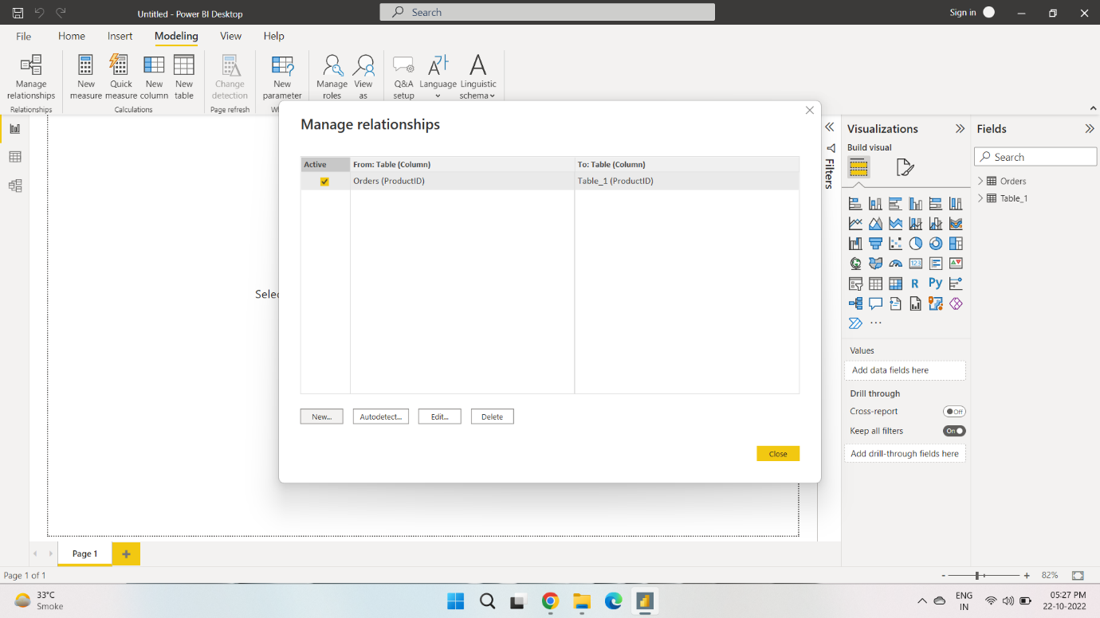

1. Select **Cancel**, and then select **Relationship** view in Power BI Desktop.

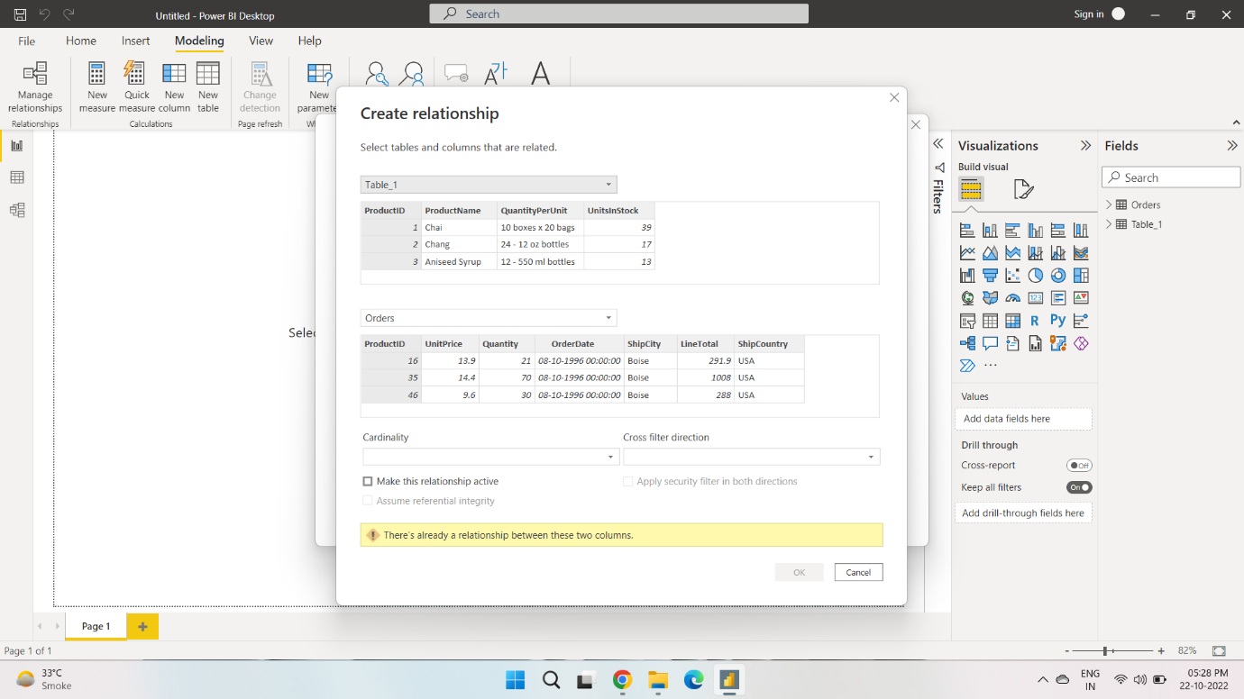

1. Which visualizes the relationship between the queries.
2. When you double-click the arrow on the line that connects the to queries, an Edit Relationship dialog

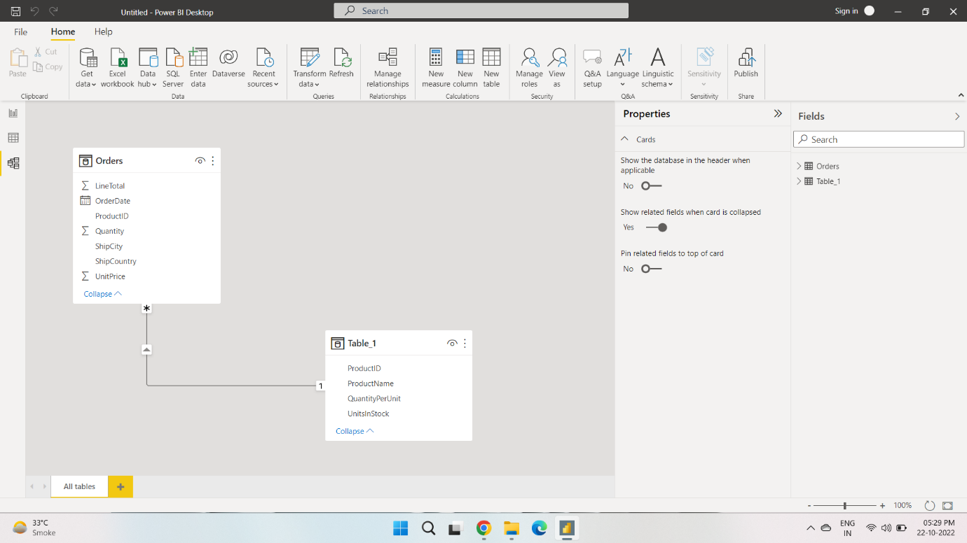

**Task 4: Build visuals using your Data**